**TRANSPORTES KALA S.A.C.**

**INFORME DE REVISION POR LA ALTA DIRECCION SIG 2022**

**ÍNDICE DE CONTENIDO**

1. REVISIÓN DE LAS POLÍTICAS DEL SISTEMA INTEGRADO DE GESTIÓN 5

2. REVISIÓN DE LA GESTIÓN AMBIENTAL 2022 6

2.1. Contexto de la organización 6

2.2. Liderazgo 14

2.3. Planificación 18

2.4. Objetivos ambientales y planificación para lograrlos 26

2.5. EVALUACIÓN DEL DESEMPEÑO 28

**Arequipa, 12 de diciembre 2022**

Se apertura la reunión de revisión por la dirección convocada en nombre de la Gerencia General por medio del área de mejora continua, con el objetivo de analizar el Sistema de Gestión Integrado desarrollado durante el año 2022 considerando cada uno de los aspectos que lo componen, teniendo como guía estructural el procedimiento de Revisión por la Dirección (SGI-CAL-RPD).

**Lugar de la reunión:** Sala de reuniones

**Personal Asistente:**

|  |  |
| --- | --- |
| **NOMBRE Y APELLIDOS** | **CARGO** |
| Wilbert Abarca Martínez | Gerente General |
| Herles Ríos Delgado | Gerencia Administrativa |
| Wilber Sánchez Pacheco | Gerencia Operativa |
| Yamily Camargo Mayta | Jefe SSOMA |
| Manuel Paredes Valderrama | Supervisor SSOMA |

INTRODUCCIÓN

El Sistema de Gestión Integrado de Transportes KALA S.A.C., es una fortaleza para la organización, siendo éste nuestra base fundamental para desarrollar los servicios con seguridad y eficiencia. Es por ello, que se debe evidenciar el compromiso de la gerencia frente a la mejora continua del sistema garantizando la satisfacción de nuestros clientes.

Esta revisión compete la evaluación de todas las áreas de trabajo basado en las normas ISO 9001:2015, ISO 14001:2015, ISO 45001:2018 y la Ley 29783 de Seguridad y Salud en el trabajo.

**INFORME DE REVISIÓN POR LA ALTA DIRECCIÓN 2022**

# REVISIÓN DE LAS POLÍTICAS DEL SISTEMA INTEGRADO DE GESTIÓN

A continuación, se procedió a revisar cada una de las políticas que se implementaron para el buen funcionamiento del Sistema de Gestión Integrado, con la finalidad de confirmar si las mismas corresponden a los propósitos de la organización.

**Tabla 1:** Políticas de Transportes Kala

| **POLÍTICA** | **ADECUACIÓN** |
| --- | --- |
| **Política de Seguridad, Medio Ambiente y calidad (Política Integrada)** | Desde que el personal ingresa a laborar se le brinda inducción acerca de la política integrada, garantizando la comprensión e integración a la misma, aunado a ello los colaboradores son capacitados constantemente en la Política del Seguridad, Medio ambiente y Calidad (Política Integrada).  La mencionada política es publicada en las instalaciones de la organización (Banner colocado afuera de las instalaciones de oficina y un afiche en el periódico mural) |
| **Política de Alcohol y Drogas** | Durante el proceso de inducción esta política es difundida a todo el personal resaltando a los colaboradores la tolerancia cero que se tiene ante estas situaciones.  De igual forma, durante el año se dictan dentro de las charlas de cinco minutos de prevención del consumo de sustancias alcohólicas o drogas.  La mencionada política es publicada en las instalaciones de la organización (Banner colocado afuera de las instalaciones de oficina y un afiche en el periódico mural) |
| **Política Preventiva del Acoso Laboral** | Esta política de Acoso Laboral es difundida a los colaboradores durante el proceso de inducción tanto de forma verbal como por medio impreso.  La mencionada política es publicada en las instalaciones de la organización (Banner colocado afuera de las instalaciones de oficina y un afiche en el periódico mural) |
| **Política de negatividad al trabajo inseguro** | Durante el proceso de inducción esta política es difundida a todo el los colaboradores resaltando el análisis previo de cada tarea, dándole la facultad de reportar cualquier acto o condición insegura que pueda poner en riesgo su seguridad física.  La mencionada política es publicada en las instalaciones de la organización (Banner colocado afuera de las instalaciones de oficina y un afiche en el periódico mural) |
| **Política de no fumar** | La mencionada política es difundida a los colaboradores durante el proceso de inducción, esta política concientiza el  desarrollo de una vida saludable libre de consumo de  cigarrillos, así como la prohibición de fumar dentro de las instalaciones y vehículos, de nuestra empresa.  La mencionada política es publicada en las instalaciones de la organización (Banner colocado afuera de las instalaciones de oficina y un afiche en el periódico mural) |
| **Política de Sustentabilidad** | Durante el proceso de inducción esta política es difundida a todo el los colaboradores resaltando el uso racional del agua, eficiencia energética y minimización de los impactos que contribuyen al cambio climático, uso racional de materiales de embalaje y vida activa y alimentación saludable.  La mencionada política es publicada en las instalaciones de la organización (Banner colocado afuera de las instalaciones de oficina y un afiche en el periódico mural) |

# REVISIÓN DE LA GESTIÓN AMBIENTAL 2022

En esta etapa del Sistema Integrado de Gestión se mostrará la evidencia de las mejoras realizadas dentro de la organización:

## Contexto de la organización

* + 1. **Comprensión de la organización y de su contexto**

1. **Análisis FODA de la organización**

El contexto de la organización Transportes Kala S.A.C. de realizo por medio de una matriz de Fortalezas, Debilidades, Amenazas y Debilidades.



1. **Establecimiento de la Visión, Misión y Valores**

Durante el presente año Transporte Kala S.A.C. realizó la revisión y actualización de su Visión, Misión y Valores Organizaciones para que estén alineados a los objetivos de nuestra política integrada, siendo:

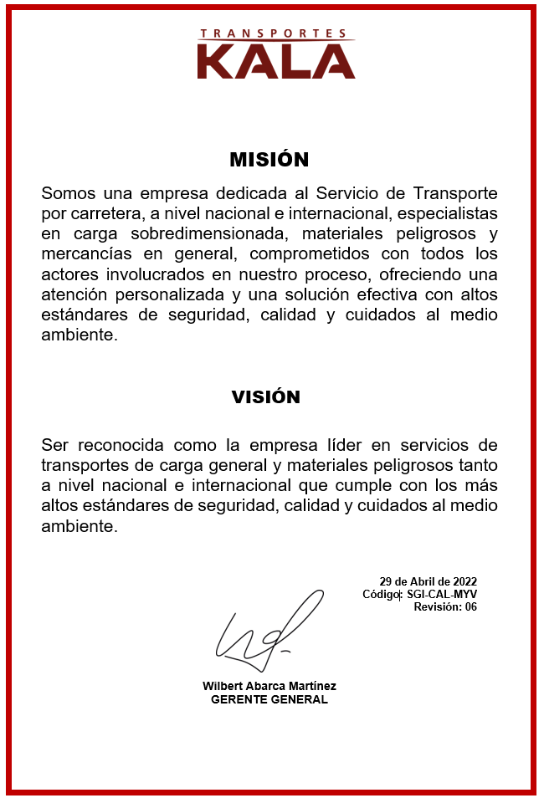

Transportes Kala S.A.C. tiene entre sus principales valores:

* **COMPROMISO:** Asumir la responsabilidad total de las funciones asignadas y de los resultados esperados, cuidando en todo momento los intereses de la empresa y el cliente. Compromiso con ofrecer un servicio que cumpla y supere sus expectativas del cliente.
* **HONESTIDAD:** Mantener un comportamiento íntegro conforme a la ética profesional y la responsabilidad social como colaboradores de un grupo sólido en valores.
* **INTEGRIDAD:** Este valor hace referencia a anteponer la honestidad y el compromiso ante las responsabilidades laborales. Se encuentra reflejado a través del trabajo consecuente, responsable, honesto y auténtico que busca ser competitivo y de alta calidad.
* **EMPATÍA:** Comprender la situación de los demás compañeros de trabajo, promoviendo acciones colaborativas si hay problemas, motivadoras si hay logros y de apoyo si hay dificultades.
* **PUNTUALIDAD:** Saber gestionar el tiempo como prioridad para poder cumplir con los compromisos.
* **RESPONSABILIDAD:** Este valor determina el orden y el cumplimiento de las normativas. Además, se demuestra a partir de la puntualidad, la disciplina, el cumplimiento de las labores asignadas, la integridad y la honestidad entre todos aquellos que trabajan en la organización.
* **CUIDADO AMBIENTAL:** Como parte de nuestra mejora continua de nuestros procesos estamos convencidos de que es esencial que el desarrollo y bienestar de nuestros procesos se produzca en equilibrio con el respeto y protección del medio cultural, social y natural. Es decir, que el desarrollo debe ser solidario y sostenible.

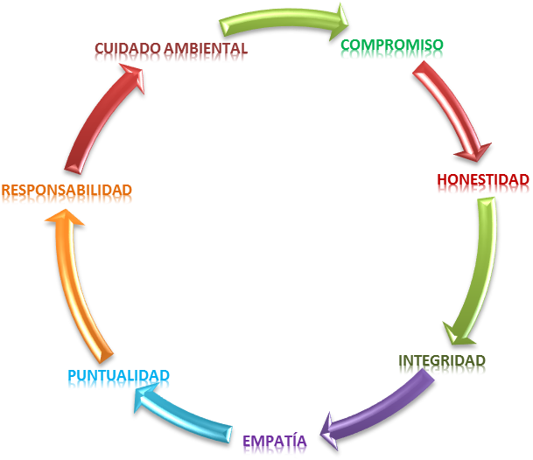

1. **Establecimiento de la Política de Gestión ambiental**

Durante el presente año Transporte Kala S.A.C. realizó la revisión y actualización de Política integrada, con la finalidad que este alineada a nuestras operaciones:

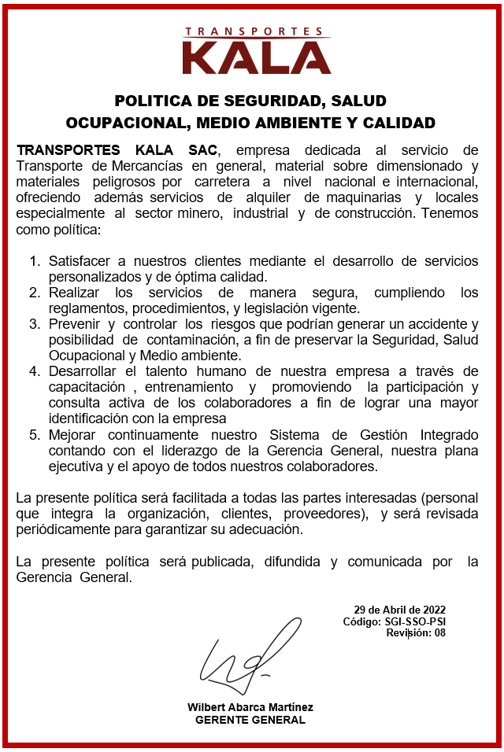

* + 1. **Comprensión de las necesidades y expectativas de las partes interesadas**

Transportes Kala S.A.C. ha identificado las partes interesadas que son pertinentes al sistema de gestión ambiental; sus necesidades, expectativas y cuáles de estos están relacionadas al cumplimiento de la normativa legal y otros requisitos detallándolas en la siguiente tabla:



* + 1. **Determinación del alcance de un sistema de gestión ambiental**

El Sistema de Gestión Ambiental para la empresa Transportes Kala seguirá los procesos definidos en el Sistema de Gestión de Calidad ISO 14001:2015, detallando lo siguiente:

“La alta dirección de la organización decidió el alcance de su Sistema de Gestión Ambiental (S.G.A.) usando como norma base la ISO 14001:2015, en toda su organización, la cual corresponde a todos los procesos involucrados el transporte de carga sobredimensionada, materiales peligrosos y mercaderías en general, desde la recepción orden de servicio, recepción de la mercancía hasta la culminación del servicio, esto comprende todas las unidades de operación, incluyendo las actividades, productos y servicios que se encuentran dentro de este alcance”.

Debido a los servicios que proporciona a sus clientes, el S.G.A. de la empresa Transportes Kala, se va ver muy ligada a su proceso de servicio, descrito en el presente documento, el cual está muy ligado a transporte de carga sobredimensionada, materiales peligrosos y mercaderías en general.

**Tabla 2:** Alcances para Transportes Kala S.A.C., en base a sus servicios de transporte.

|  |  |
| --- | --- |
| **Alcance en el SGA** | **Actividades** |
| Transporte de carga sobredimensionada. | Control de sub productos provenientes del envase y embalaje de la carga, control de combustibles, emisiones de gases de combustión.  Control de la segregación de las actividades administrativas propias de la logística de este tipo de transporte. |
| Transporte de materiales peligrosos. | Control de las incidencias ante una contingencia MATPEL.  Control de la segregación de las actividades administrativas propias de la logística de este tipo de transporte. |
| Transporte de mercaderías en general. | Control de sub productos provenientes del envase y embalaje de la carga, control de combustibles, emisiones de gases de combustión.  Control de la segregación de las actividades administrativas propias de la logística de este tipo de transporte. |

Fuente: Elaboración Propia.

* + 1. **Determinación del alcance de un Sistema de Gestión Ambiental**

La implementación de un Sistema de Gestión Ambiental ISO 14001, conlleva a que todas las prácticas de gestión de la empresa se relacionen entre sí, con la finalidad de obtener los logros esperados y el cumplimiento de todos los “debes” de la norma, con la finalidad de obtener los servicios finales y lograr la misión y visión de la empresa.

El mapa de procesos en la empresa Transportes Kala resulta ser la representación gráfica, o diagrama, de la interrelación existente entre todos los procesos y subprocesos de la empresa teniendo tres procesos bien definidos los cuales son procesos estratégicos, procesos operativos y los procesos de apoyo.

* **Procesos de estratégicos**

Son los procesos dirigidos por la gerencia general, que representan la planificación estratégica de la empresa que se compone de: Descripción y establecimiento de la Misión y Visión de la organización, Formulación y establecimiento de la Política empresarial, Reconocimiento de la Identificación de los aspectos internos y externos (FODA, Elaboración del manual de organización de organización y funciones (MOF) y reglamento interno de trabajo.

* **Procesos operativos**

Son los procesos relacionados con la programación del servicio de la empresa de Transportes Kala. Se ha considerado sus tres principales servicios: carga sobredimensionada, materiales peligrosos y mercancía en general.

* **Procesos de apoyo**

Son aquellos que sirven de soporte a los procesos operativos y estratégicos, se han identificado en la empresa Transportes Kala como procesos de administración, logística y producción.

A continuación, se inserta le mapa de procesos que se ha elaborado para la empresa.



## Liderazgo

* + 1. **Liderazgo y compromiso**

Transporte Kala S.A.C. decide establecer, documentar, implementar, mantener y mejorar continuamente su Sistema de Gestión Ambiental, Calidad y Seguridad; por ello, la alta dirección asume con responsabilidad su liderazgo y compromiso, a la implementación y cumplimiento de los requisitos internacionales emitidos en la Norma ISO 14001, 9001, 45001, a fin de cumplir su propósito.

Para poder cumplir con lo expuesto y obtener el resultado previsto, la organización se orientará a:

* Asumir responsabilidad de la eficacia del sistema de gestión ambiental, para lograr los resultados propuestos y las metas futuras.
* Establecer una política integrada que asegure un sistema de gestión ambiental, seguridad y calidad acorde a las necesidades, expectativas y el contexto de la organización.
* Garantizar la compatibilidad entre los planes estratégicos de la organización y los propios objetivos del SGI.
* Asegurar el uso de recursos necesarios para el proceso productivo, promoviendo la uso eficaz en sus operaciones de Mercancías en general, material sobre dimensionado y materiales peligrosos.
* Dirigir, supervisar y apoyar a los colaboradores y todas las partes interesadas, a fin de contribuir a la eficiencia dentro del SGI.
* Promover la mejora continua con el cumplimiento de objetivos establecidos.
* Establecer y mantener comunicación constante con las áreas operativas y administrativas de la organización, apoyando los roles pertinentes a la dirección.

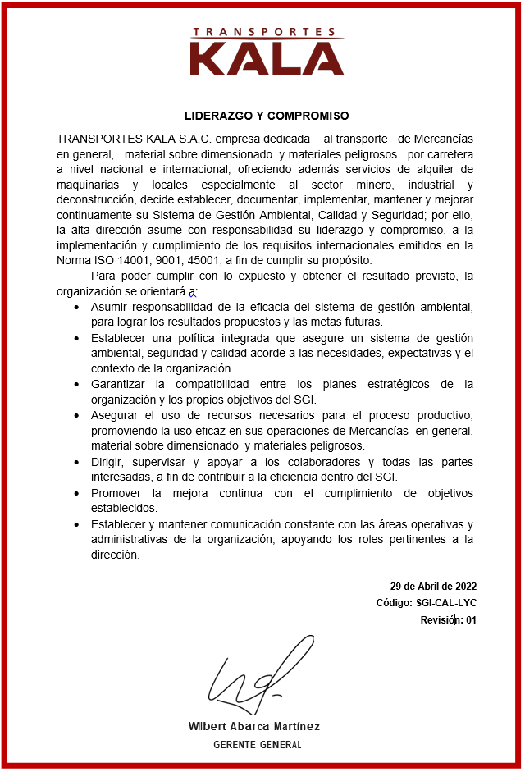

* + 1. **Política ambiental**

Como reflejo del compromiso que asume la empresa Transportes Kala S.A.C., la alta dirección de la misma, establece y define la política integrada de la organización, cumpliendo con los requisitos legales de proteger el medio ambiente, eliminar los peligros y reducir los riesgos de la SST y alcanzar los objetivos de calidad, así como mejorar continuamente, todo ello bajo el alcance establecido según Norma ISO 14001, 45001, 9001 clausulado 5 inciso 5.2.

Para la implementación de este punto se creó documento de SGI-SSO-PSI POLITICA SIG, el cual deberá ser revisado de periódica para el cumplimiento de los objetivos organizacionales.

Por lo expuesto anteriormente la política SIG de la empresa se mantendrá en información documentada, siendo distribuida y comunicada a todos los colaboradores que laboran en la empresa, así como a las partes interesadas de la misma.



* + 1. **Roles, responsabilidades y autoridades en la organización**

Las personas involucradas activamente en el sistema de gestión ambiental de la organización deberán tener una comprensión clara de sus roles, responsabilidades y autoridades para cumplir los requisitos de esta Norma Internacional y lograr los resultados previstos. Esto se es específica mediante el MANUAL DE ORGANIZACIÓN Y FUNCIONES con codificación SGI-RHH-MOF.

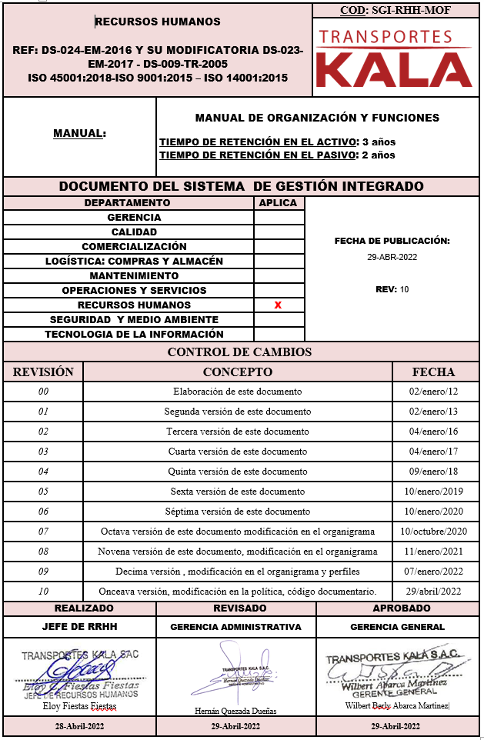

## Planificación

* + 1. **Acciones para abordar riesgos y oportunidades**

En la siguiente tabla se puede observar el listado de riesgos y oportunidades de acuerdo a los factores internos y externos de la empresa Transportes KALA de la ciudad de Arequipa. Luego se observa las estrategias a tomar en cuenta, obtenidas del análisis FODA.



* + 1. **Aspectos e impacto ambientales**

Este punto se detallará los aspectos e impactos ambientales de Transportes Kala, teniendo en cuenta que el aspecto ambiental son todos los elementos de las actividades, productos y servicios (emisiones, vertidos, residuos, ruido, consumo, etc.) de la Transportes Kala que pueden interactuar con el medio ambiente. El impacto ambiental es toda y cualquier alteración que ocurre sobre el medio ambiente que es provocada por varias actividades productivas del ser humano, y que hace bajar la calidad ambiental, del entorno humano natural.



* + 1. **Requisitos legales y otros requisitos**

Con la finalidad de conocer si la empresa cumple los requisitos legales necesarios, se realizó el siguiente formato, para saber el nivel de cumplimiento de los requisitos legales.













* + 1. **Planificación de acciones**

La planificación de acciones se realizó mediante la Matriz FORMATO MATRIZ IDENTIFICACIÓN DE ASPECTOS AMBIENTALES con código SGI-GMA-IAA, mediante controles operacionales, a fin de reducir los impactos ambientales y convertirse en una empresa sostenible creando valor económico, ambiental y social a corto y largo plazo.

## Objetivos ambientales y planificación para lograrlos

* + 1. **Objetivos ambientales**

Los objetivos ambientales que se proponen Transportes Kala son:



* + 1. **Planificación de acciones para lograr los objetivos ambientales**



## EVALUACIÓN DEL DESEMPEÑO

Transportes Kala presenta un regular desempeño respecto a los diversos seguimientos de los procesos que generan impactos ambientales significativos, mediante distintos seguimientos pertinentes en nuestros procesos.

* + 1. **Seguimiento, medición, análisis y evaluación**

1. **Generalidades**

El representante de la alta dirección, deberá de determinar e identificar aquellos aspectos que necesiten seguimiento y medición. Donde establecerán los criterios de evaluación y seguimiento en las siguientes áreas.

* Evaluación del cumplimiento de los requisitos legales y otros requisitos, además de mantener el conocimiento de su estado de cumplimiento.
* La eficacia de aquellos procedimientos para el control de los aspectos ambientales que son significativos de las actividades de la empresa.
* El logro y cumplimiento de los objetivos y metas ambientales, así como el progreso de los distintos programas ambientales.

1. **Evaluación del cumplimento**

A continuación, se presenta la lista de verificación de los distintos requisitos de la Norma ISO 14001: 2015 en la empresa de Transportes Kala.

Durante la Gestión 2022 se tiene un avance del 35% de las actividades planificadas para el logro de los objetivos del Programa anual de Gestión Ambiental, cumpliéndose con las fechas y los plazos establecidos en dicho programa.

Según el Plan anual de medio ambiente SGI-GMA-PMA, se establece el Programa anual de Gestión Ambiental – PAGA SGI-GMA-PAGA, en el cual se detalla el cumplimiento de los objetivos ambientales junto con las actividades planteadas para su seguimiento y medición:



A continuación se procede a detallar el avance y realización de las actividades planificada para el cumplimiento los objetivos ambientales:

1. **OBJETIVO: DISMINUIR LOS ASPECTOS AMBIENTALES SIGNIFICATIVOS: POTENCIAL DERRAME DE HIDROCARBUROS Y/O OTRAS SUSTANCIAS NOCIVAS**

* **Elaboración de Inventario de Sustancias Químicas**

El encargado de esta actividad es el Jefe de Logística, se realiza el inventario de forma trimestral, durante el año 2022 se realizó el inventario de sustancias químicas empleadas en nuestra actividad con la finalidad de poseer un control.

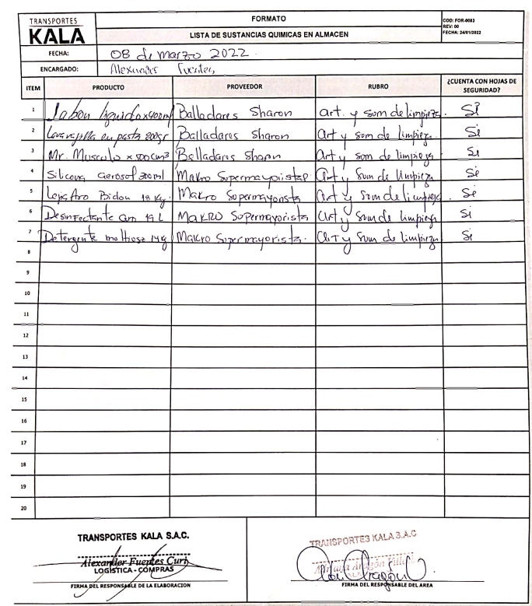

Se llevó control de los insumos quimos empleados en nuestra actividad, verificando que cuenten con hojas de seguridad y la normativa vigente, en las fechas y plazos establecidos según programa.

* **Revisión de Hojas de Seguridad de productos químicos**

El encargado de esta actividad es el Jefe de Logística así como el personal de SSOMA, se realiza el inventario de forma trimestral, durante el año 2022 se la lista de los materiales peligros involucrados en el transporte de nuestra actividad así como la elaboración del pioner de archivos de las hojas de seguridad y anexo 1 con la finalidad de poseer un control.

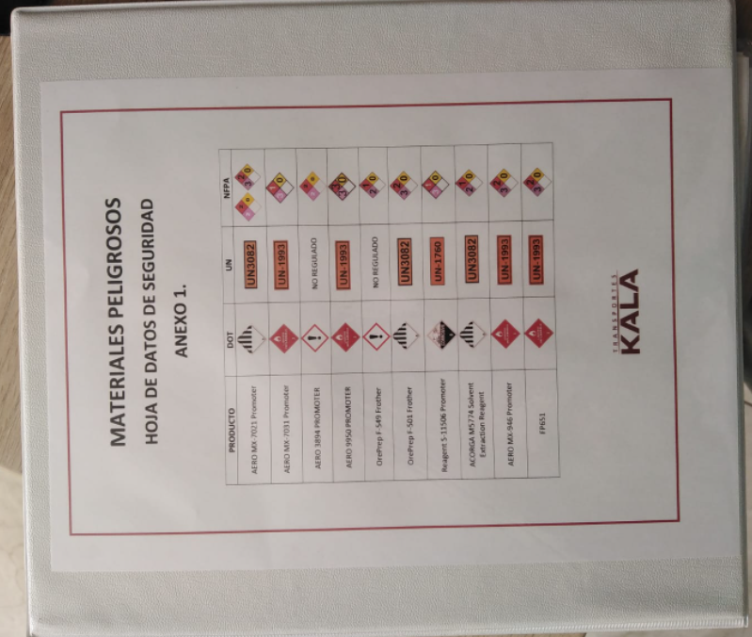 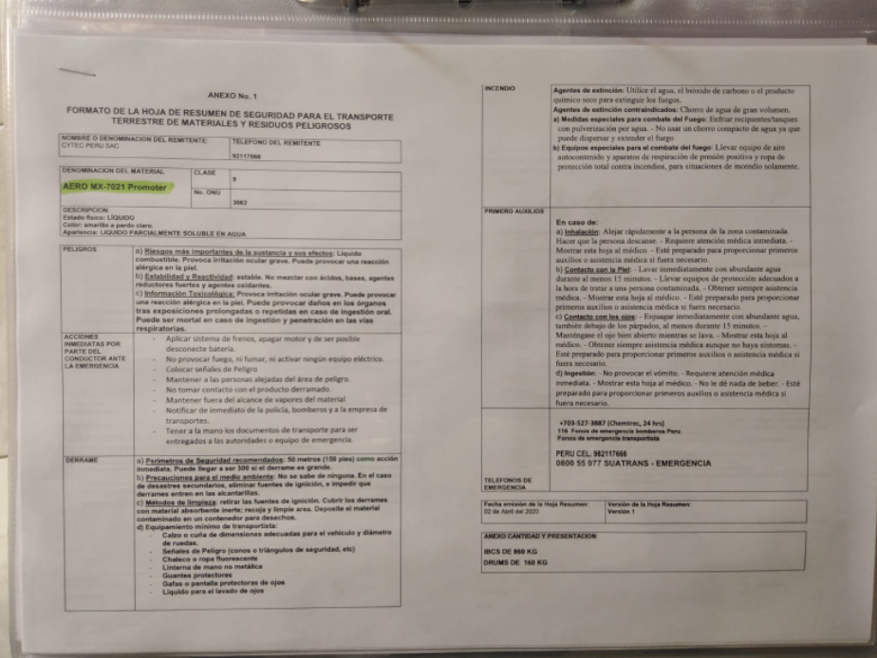 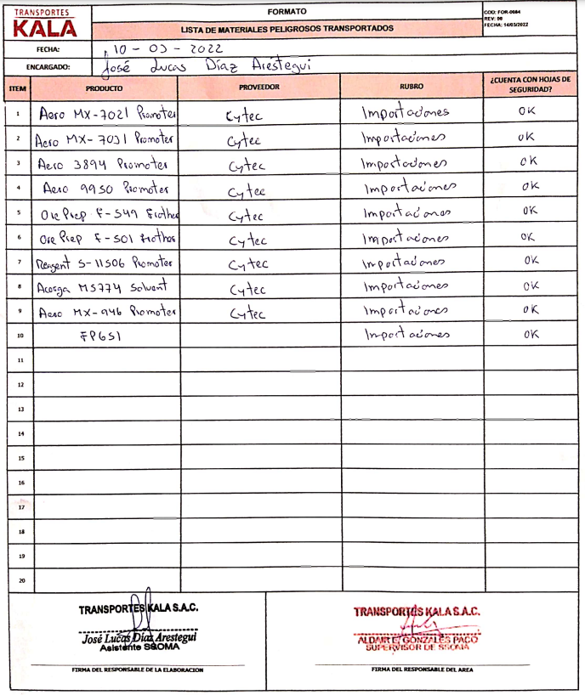

Se llevó control de las hojas de seguridad de los materiales peligrosos transportados en nuestra actividad en las fechas y plazos establecidos según programa.

* **Revisión de la Matriz de Requisitos Legales**

A raíz de la auditoría realizada por SGS, se tuvo como OPORTUNIDAD DE MEJORA la actualización de los requisitos legales de nuestros SIG acorde a lo establecido en su nuestro procedimiento de normativa legal (SGI-SSO-PRL) revisión 03 realizando la actualización a la fecha de 29 de abril 2022.

Según la el programa de gestión ambiental se tuvo la observación de no haber actualizado la matriz de requisitos legales SGI-SSO-FRL y procedimiento de requisitos legales SGI-SSO-PRL en la fecha programada, debido a esto se realizó la medida correctiva para su actualización.



* **Inspección mensual de kit antiderrame en unidades**

Se realizó la inspección mensual en las fechas programadas del kit antiderrame de todas las unidades, teniendo un avance de 41.67% al mes de mayo de inspecciones programadas

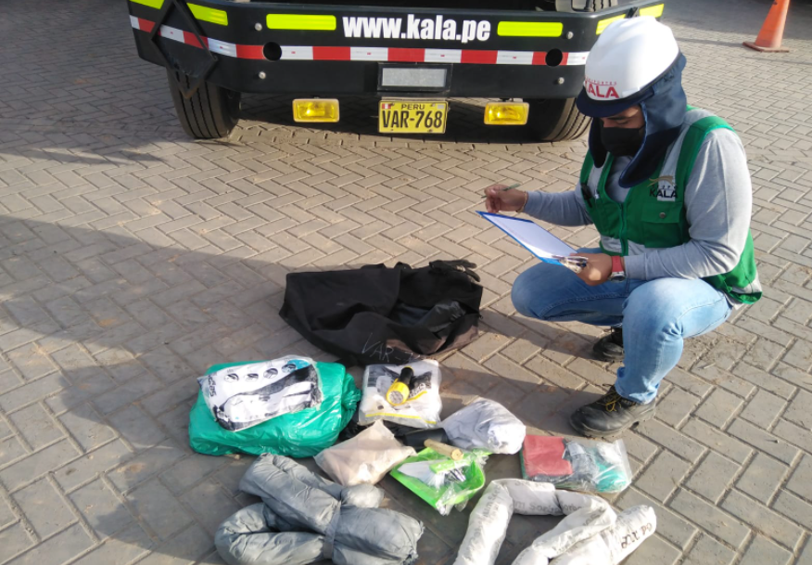

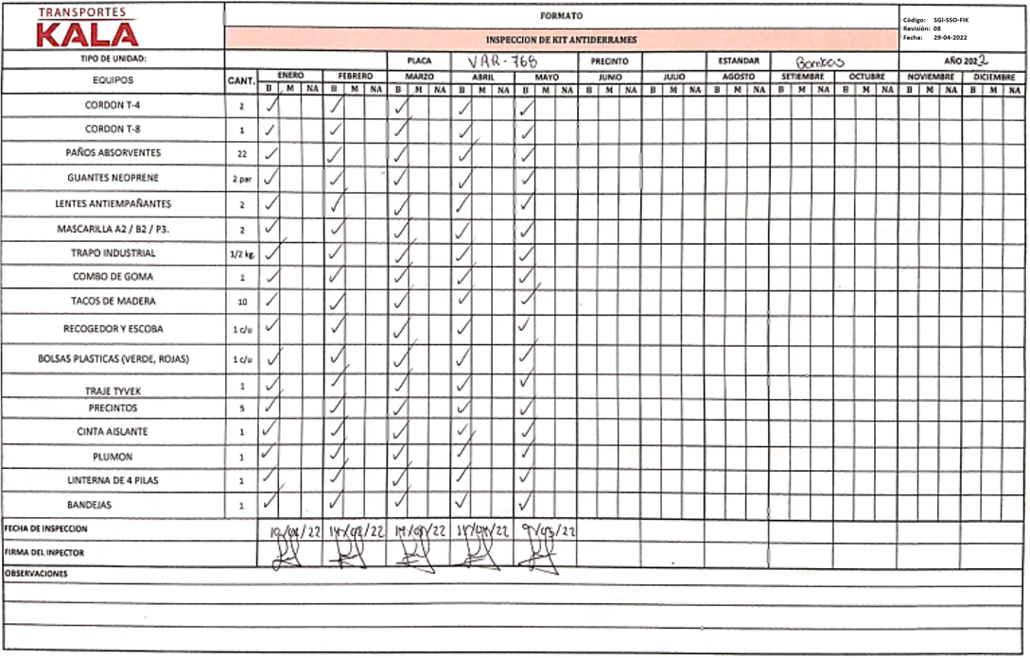

1. **OBJETIVO: ASPECTOS AMBIENTALES**

* **Seguimiento de Consumo de Recursos (Agua, Papel, energía eléctrica)**

En Transportes KALA S.A.C, somos una empresa comprometida en lograr un crecimiento sostenible, buscando el cuidado del medio ambiente; para ello es importante reducir el consumo de los principales materiales y recursos energéticos que utilizamos para la puesta en marcha de nuestras operaciones. Dada la naturaleza de nuestras actividades, la energía eléctrica representa nuestro principal recurso, también consideraremos el uso de papel y consumo de agua.

**Seguimiento del consumo de agua**

El agua es un recurso natural indispensable para la vida, pero su consumo aumenta de manera muy acelerada, y si bien podría considerarse como un recurso renovable, su calidad disminuye de manera paulatina lo que puede dar lugar a problemas de escasez.

Además, aunque tres cuartas partes del planeta están cubiertas por agua, solo una mínima parte es apta para consumo humano.

Dado que el agua disponible en nuestra región varía mucho dependiendo de la climatología, el ahorro debe ser considerado como una premisa fundamental y se convierte en un factor de garantía de buena calidad.

La gestión sostenible del agua consiste en administrar el recurso, en base a un correcto balance entre nuestras necesidades y el medio ambiente.

TRANSPORTES KALA no realizará labores de abastecimiento de agua, debido a que no realizamos trabajos civiles, nuestro rubro es el de transporte, carga y descarga de materiales. Si embargo se realiza charlas y capacitaciones en torno al tema.

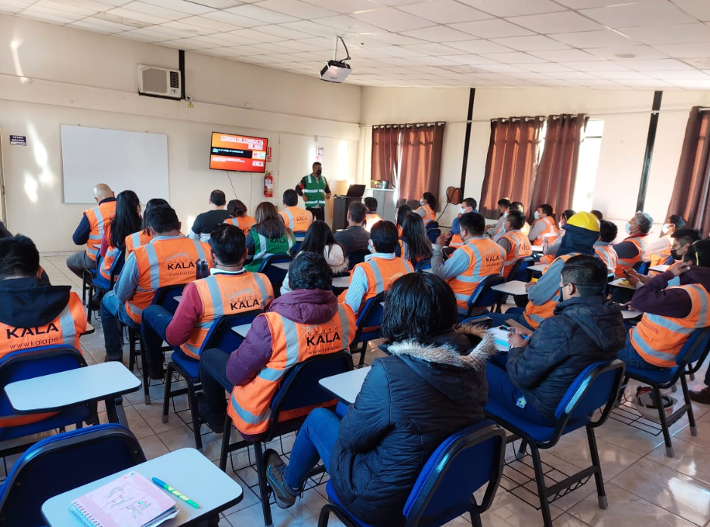

**Seguimiento del consumo de papel**

TRANSPORTES KALA realiza el seguimiento del consumo de papel propio de sus actividades. Durante el año 2022 se realizó el seguimiento del consumo de papel reciclable, luego de su reutilización, teniendo un promedio de 8.63 Kg mensuales, se estableció una meta de consumo de papel de 8 Kg promedio anual.

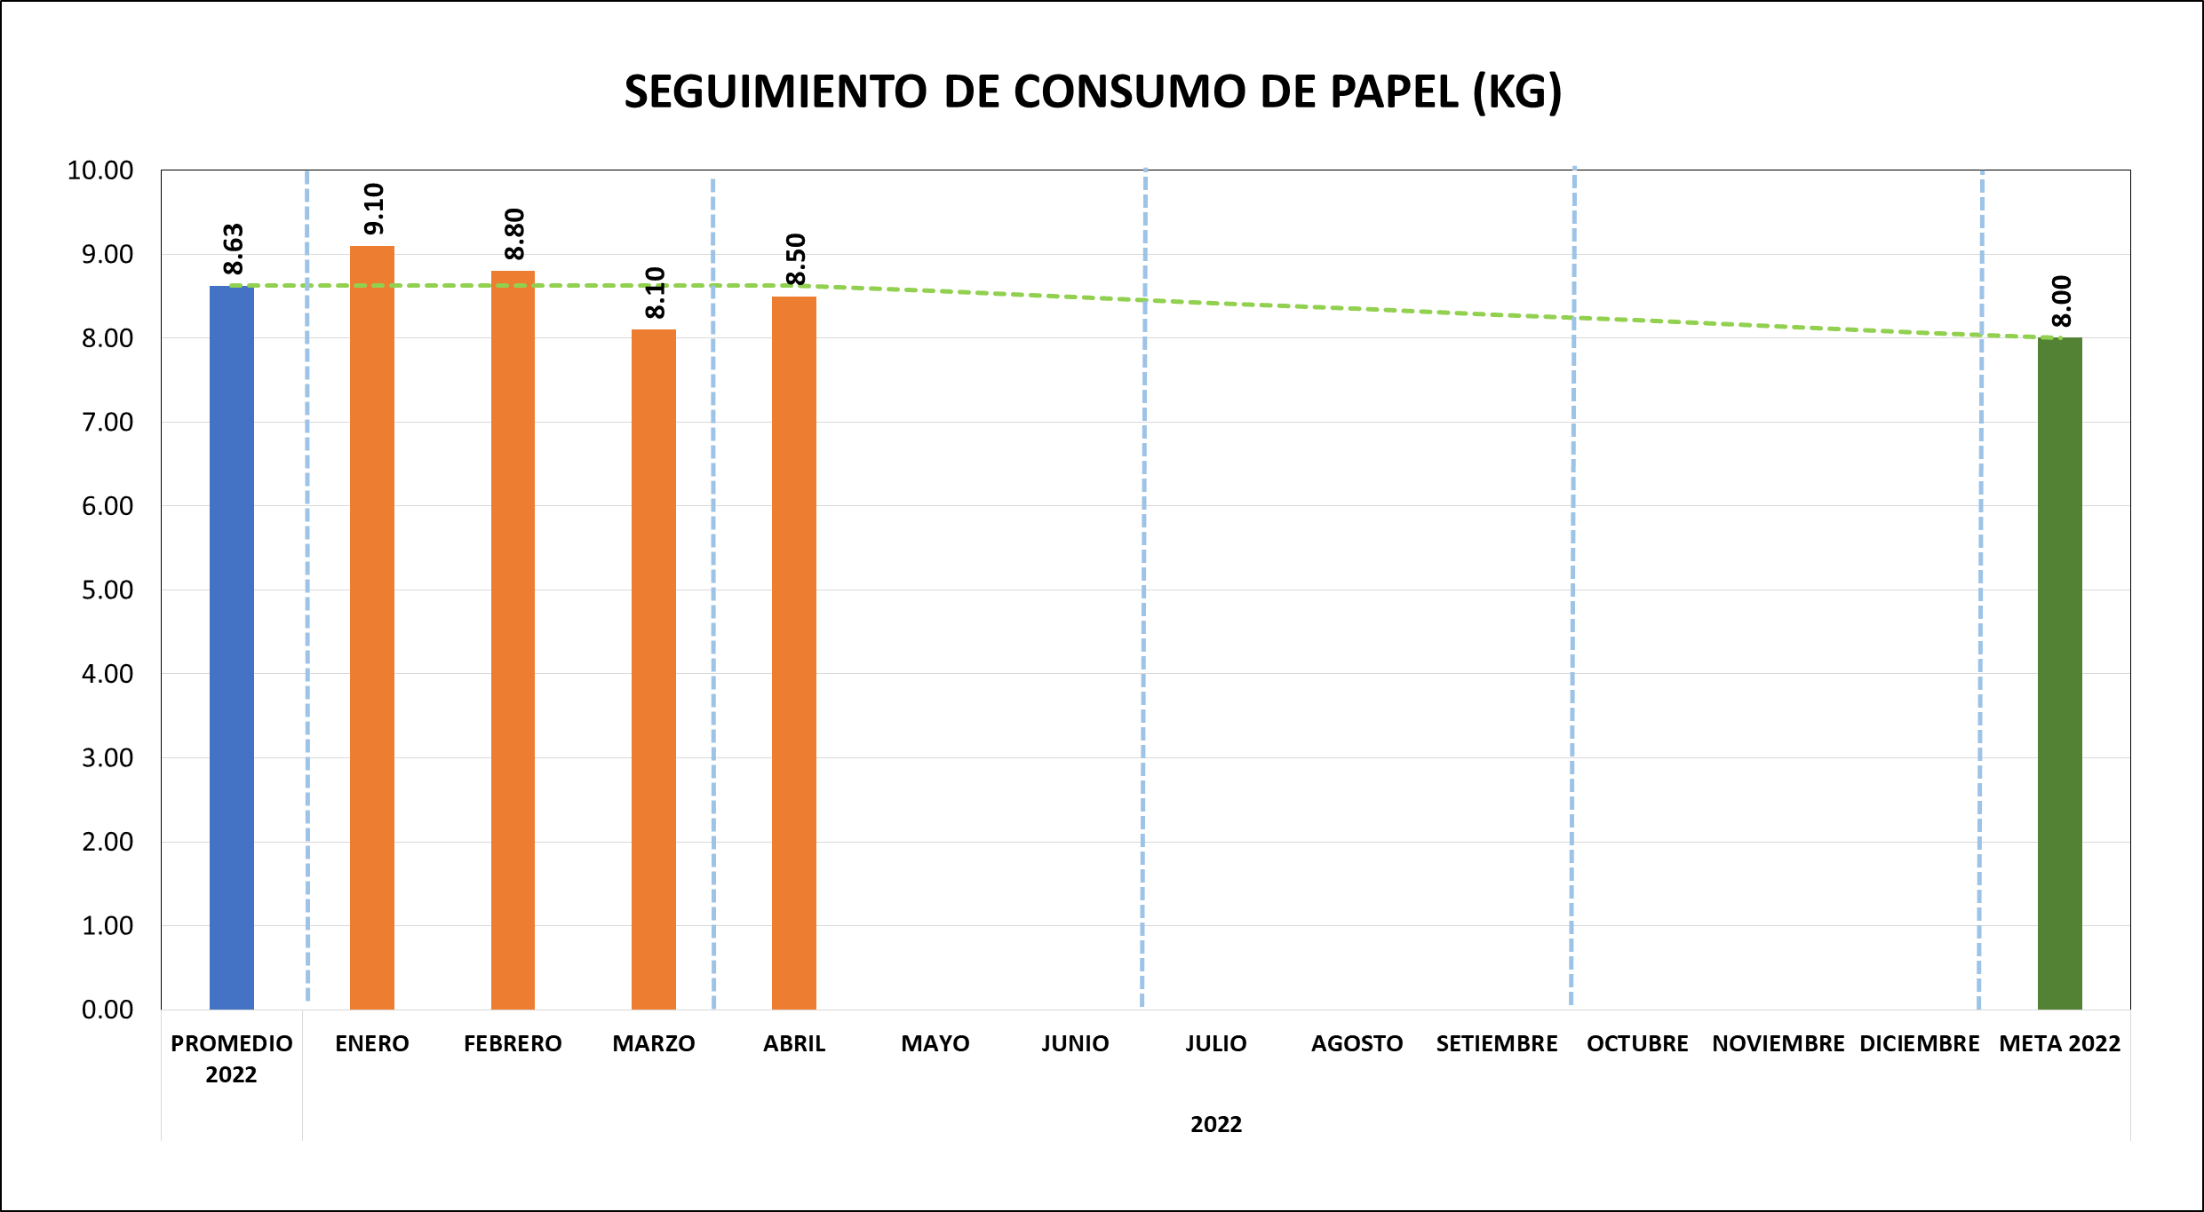

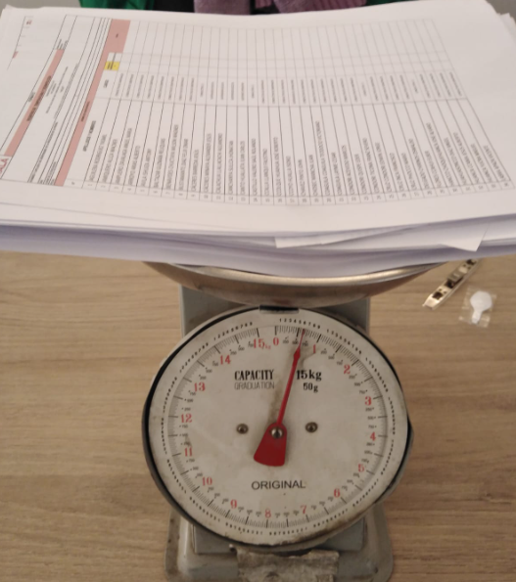

**Seguimiento del consumo de energía eléctrica**

Nuestro consumo de electricidad se encuentra representado en el consumo de equipos eléctricos, equipos de cómputo, iluminación, entre otros. Generando un impacto que afecta directamente a los recursos naturales.

Se tuvo un promedio de 1836.8 KW/h en el consumo de energía eléctrica en los 05 primeros meses de este año, manteniéndose constante y sin altas atípicas. De la misma forma se tuvo un promedio de S/. 1836.80 por el uso de este recurso.

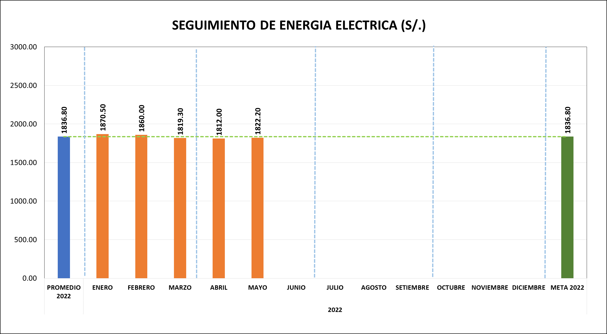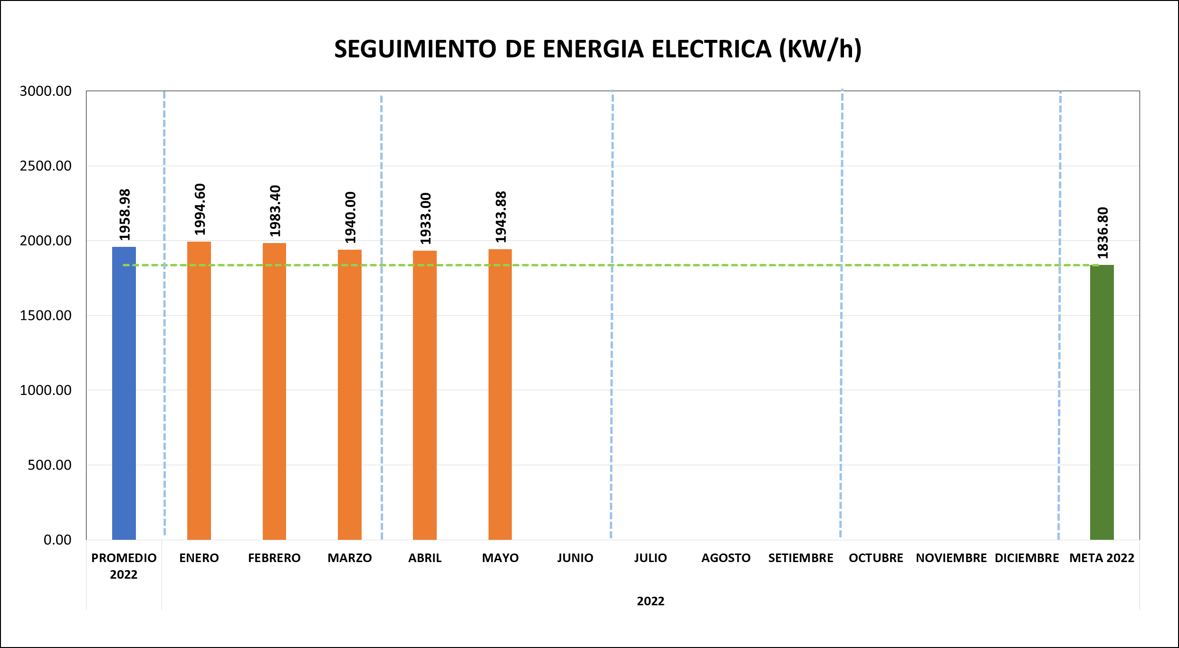

* **Seguimiento de Consumo de Recursos (Combustible)**

Se realizó el control de combustible por servicio, teniendo un análisis estadístico mensual, se evidencia que en los meses que se tiene mayor cantidad de servicio, son los meses en los que se realizó mayor gasto.

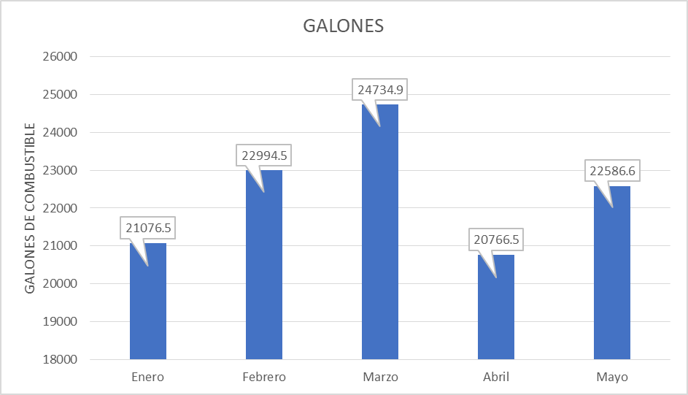 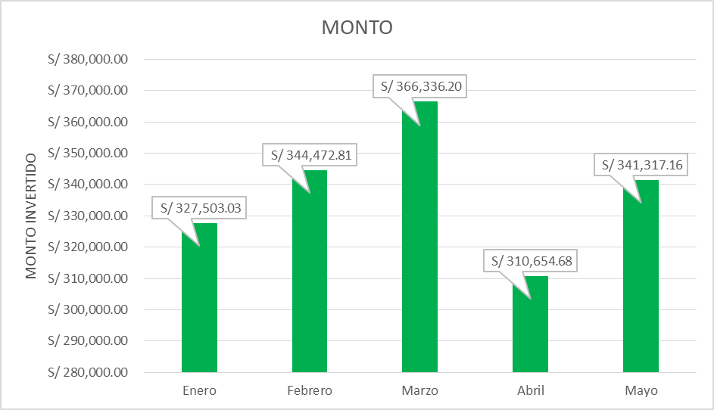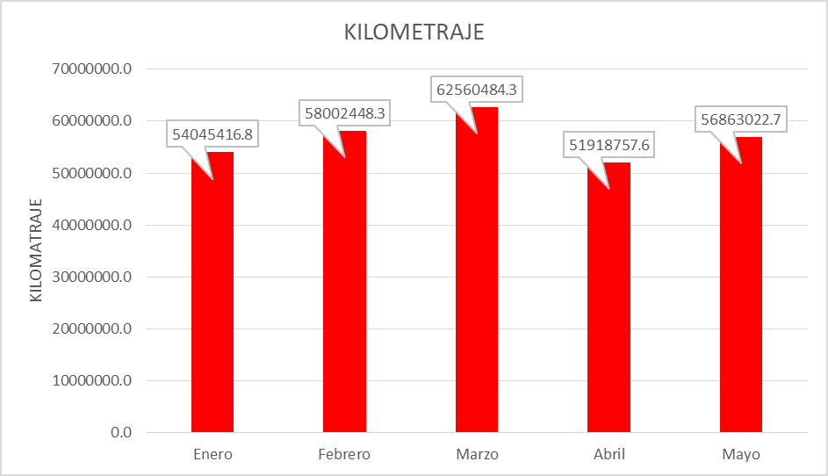

En los siguientes gráficos se evidencia el seguimiento mensual de los kilómetros recorridos por galón de combustible teniendo un promedio de 2526.7 km por galón de combustible y un monto de S/. 167.60 por kilómetro de ruta.

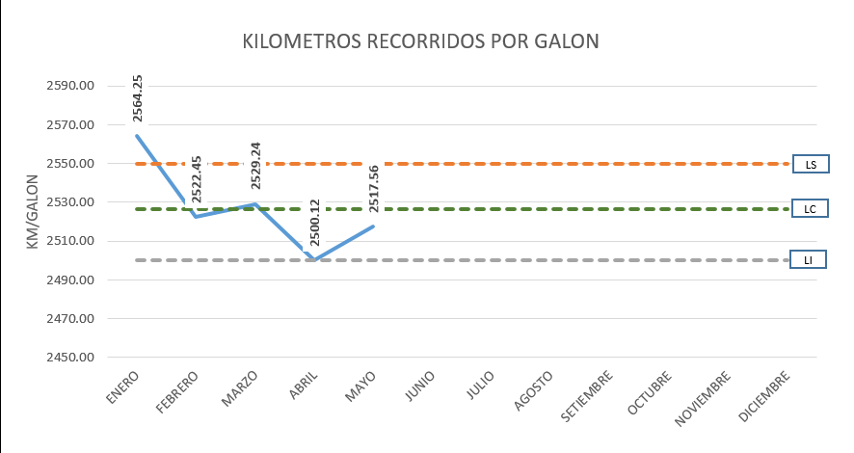

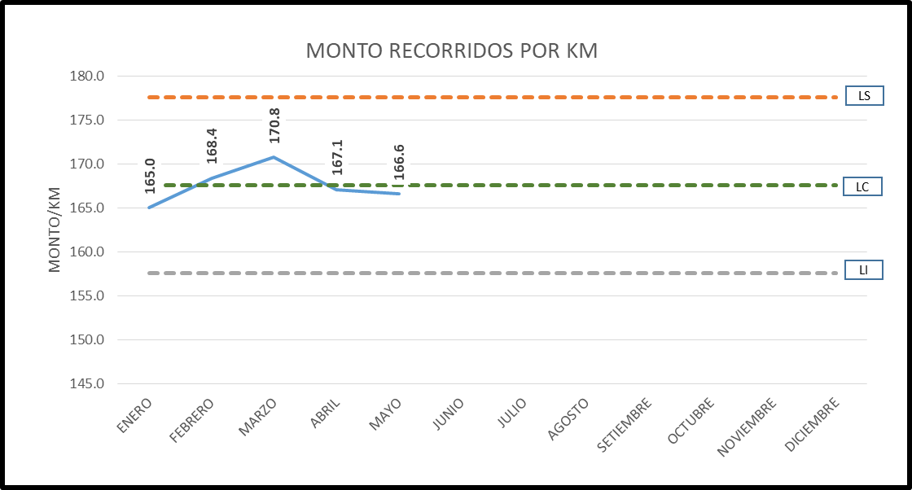

* **GENERACION DE RESIDUOS:**

De acuerdo con el marco legal vigente, las condiciones de las áreas de nuestras actividades y la ubicación remota en algunos casos, se ha diseñado el plan de manejo de residuos, basado en el tipo de residuos generados producto de nuestras actividades. Adicionalmente de los residuos que ya conocemos, también se dará tratamiento a los residuos generados por la prevención de la Covid-19 los cuales serán segregados en tachos de color rojo debidamente rotulado.

La limpieza de la zona de trabajo e identificación del residuo es responsabilidad de la supervisión y todos los trabajadores del área de trabajo, quienes deberán mantener permanentemente un ambiente de trabajo limpio y ordenado.

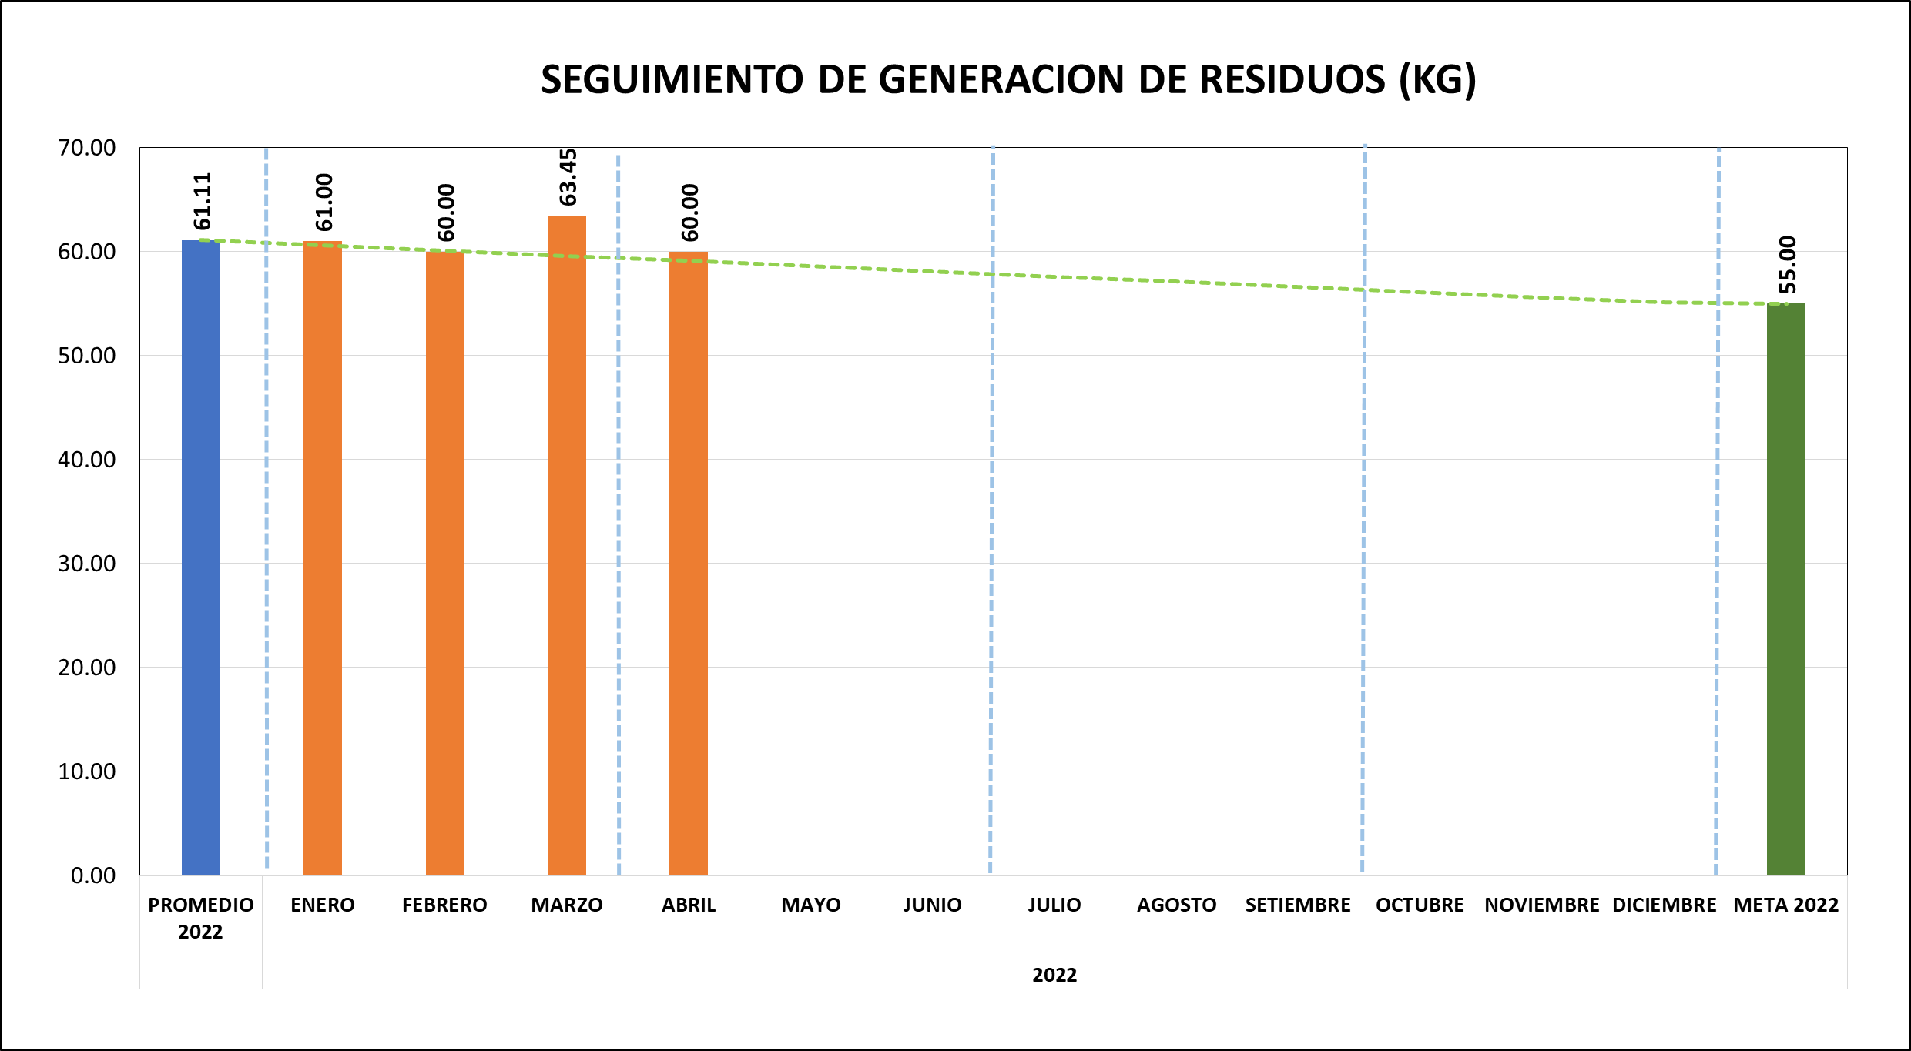

* **Seguimiento de generación de residuos sólidos peligrosos y no peligrosos**

El seguimiento de esta actividad se realizó mediante la separación de los residuos provenientes de las diversas actividades realizadas en la organización como son: comedores (residuos orgánicos), oficina y operaciones (residuos de papel y cartón – residuos platicos), baños (residuos generales), con la finalidad de poder mejoras la gestión de desechos y la responsabilidad ambiental.

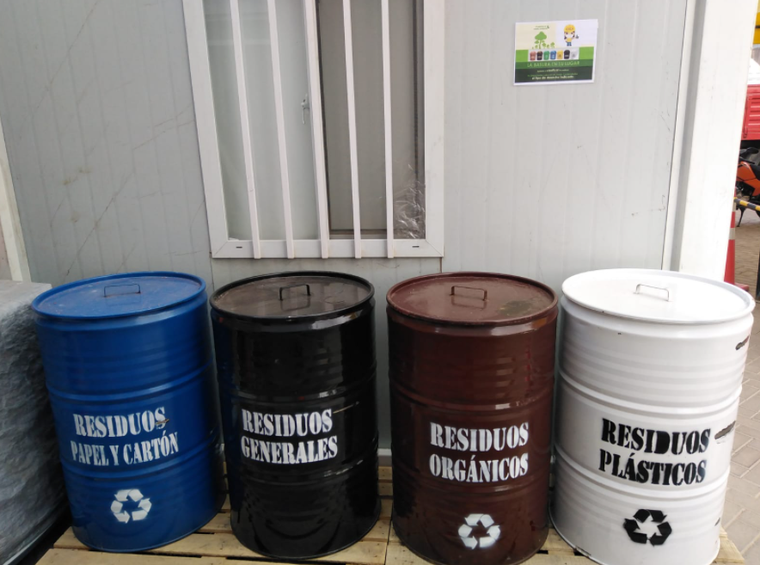

* **Inspección mensual de Medio Ambiente**

Se realizó las inspecciones mensuales al sistema de gestión ambiental según el FORMATO INSPECCION GESTION AMBIENTAL SGI-GMA-FIGA, realizándose el 100% de inspecciones planificadas, teniendo un avance del 41,67% anual, según el programa anual de gestión ambiental teniéndose las siguientes observaciones durante la revisión de mayo.

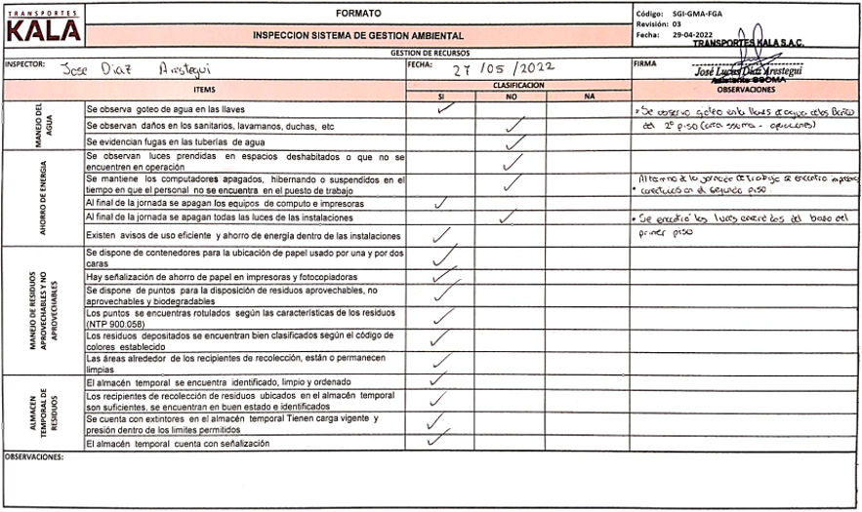

* Se observa goteo de agua en las llaves.
* No se mantiene los computadores apagados, hibernando o suspendidos en el tiempo en que el personal no se encuentra en el puesto de trabajo
* Al final de la jornada se evidencio que no se apaga todas las luces de las instalaciones.

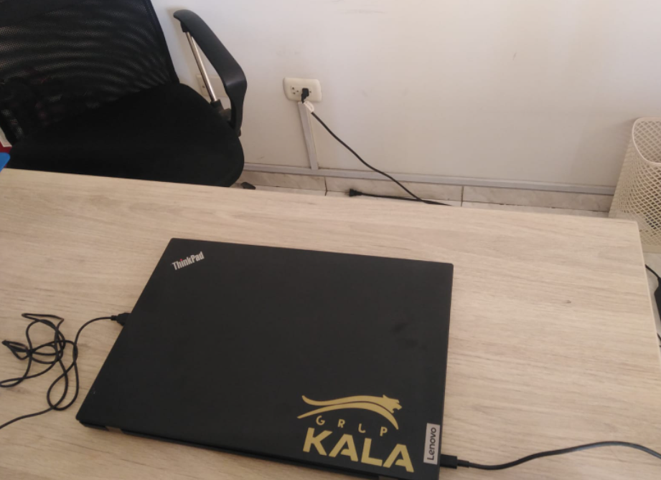 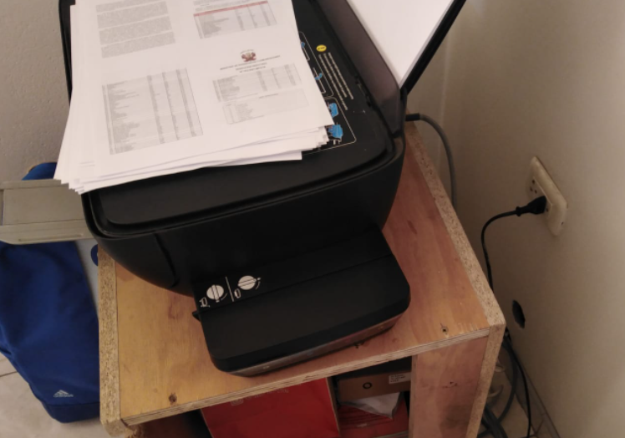

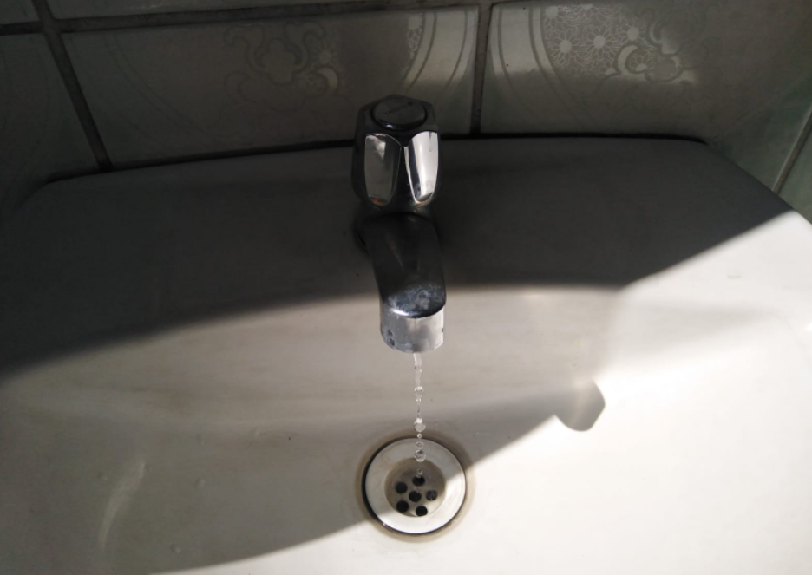 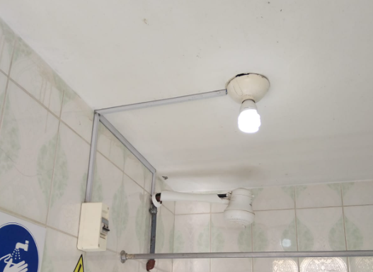

Adicional a esto se tuvo durante el año otras observaciones al SGA, las cuales afectaban al logro de nuestros objetivos, para las cuales se tomaron medidas correctivas para encaminar nuestro SGA. Algunas observaciones fueron:

* No existe señalización de ahorro de papel en impresoras y fotocopiadoras
* No se dispone de puntos para la disposición de residuos aprovechables, no aprovechables y biodegradables
* Los puntos no se encuentras rotulados según las características de los residuos (NTP 900:058)
* Los residuos depositados no se encuentran bien clasificados según el código de colores establecido
* Las áreas alrededor de los recipientes de recolección, no permanecen limpias
* Los residuos depositados no se encuentran bien clasificados según el código de colores establecido
* El almacén temporal no se encuentra identificado, limpio y ordenado.

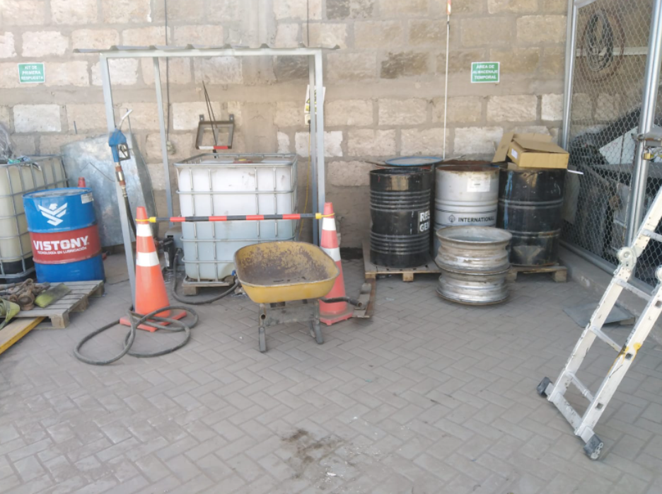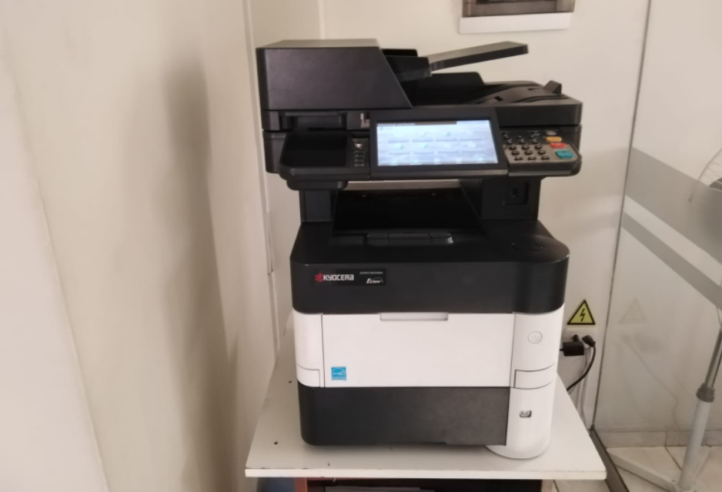

* **Seguimiento al levantamiento de observaciones de las inspecciones realizadas**

Ante cada una de las observaciones levantadas en la inspección mensual de medio ambiente se tomaron medidas correctivas por parte de la alta dirección, las cuales se detallan a continuación:



* **Se observa goteo de agua en las llaves.**

La medida correctiva de esta observación fue por medio de controles administrativos como charlas de 5 minutos, difusiones y letreros informativos.

 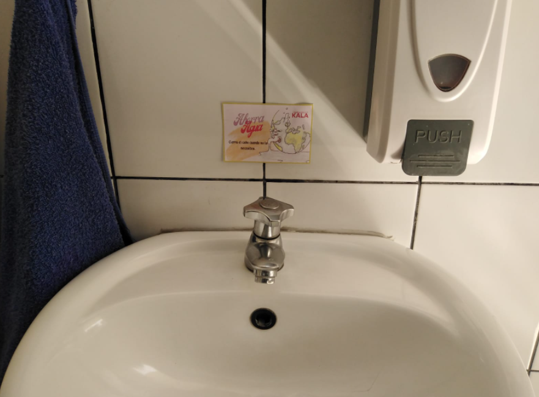

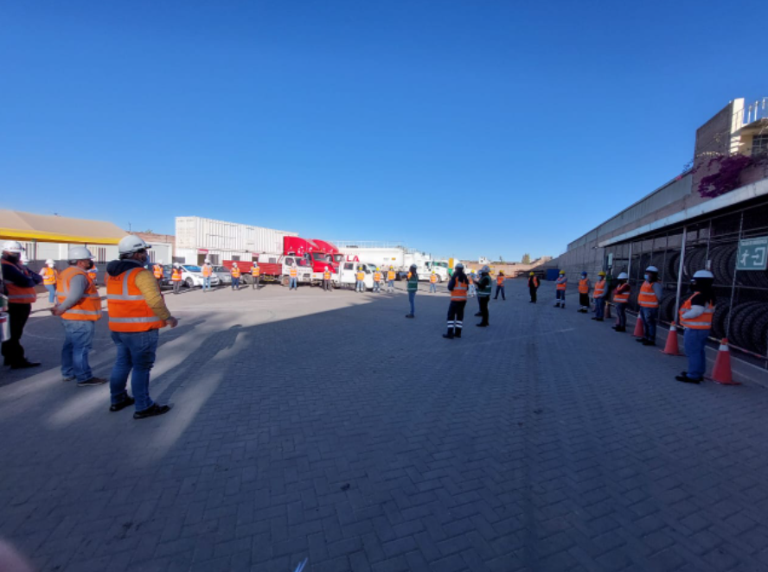

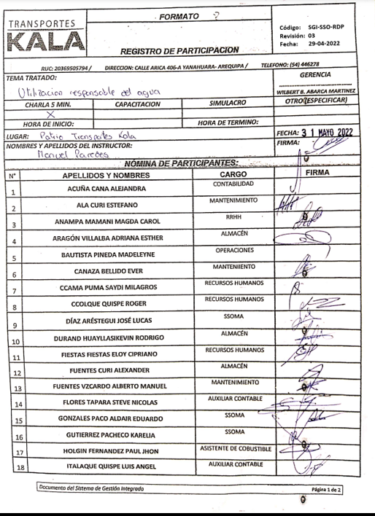

* **Se mantiene los computadores apagados, hibernando o suspendidos en el tiempo en que el personal no se encuentra en el puesto de trabajo.**

La medida correctiva de esta observación fue por medio de controles administrativos como charlas de 5 minutos, difusiones y letreros informativos.

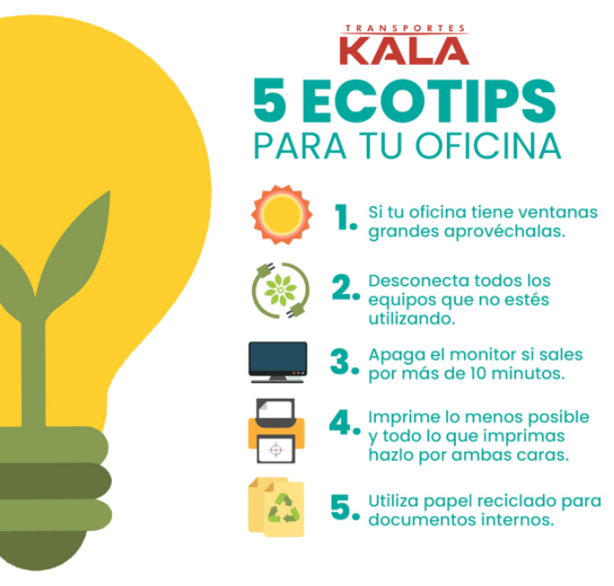 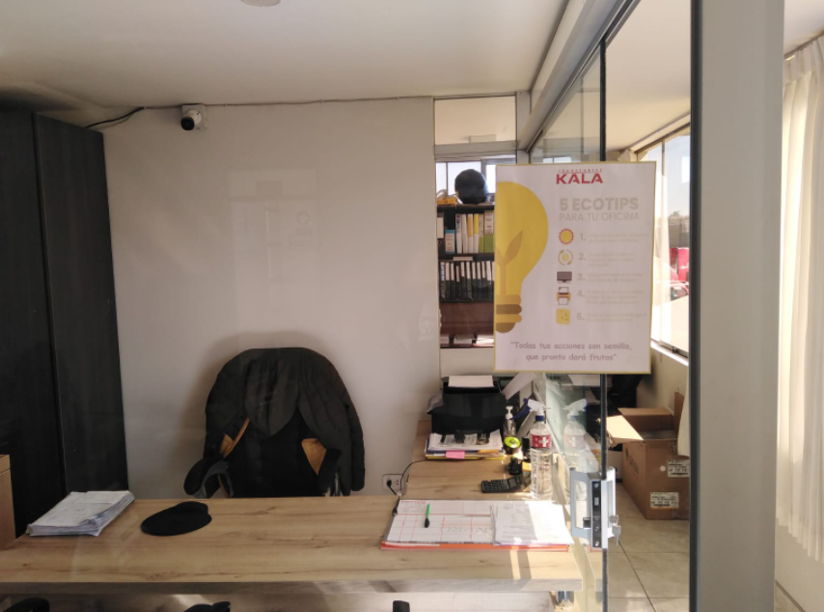

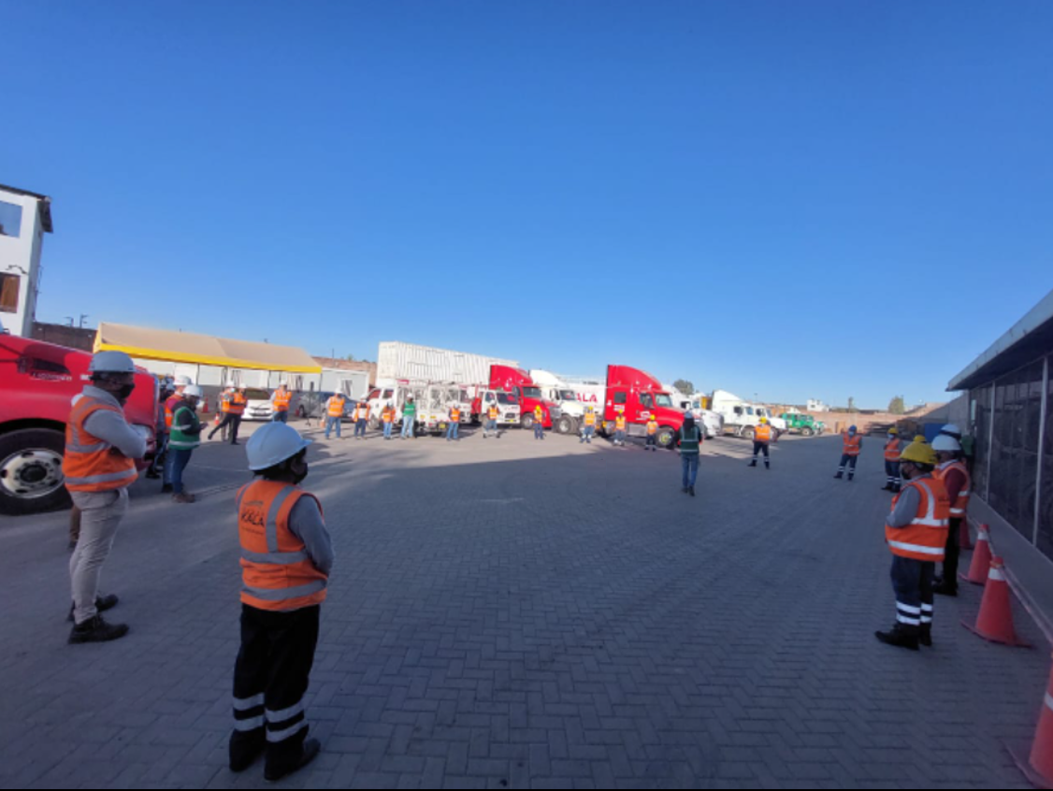

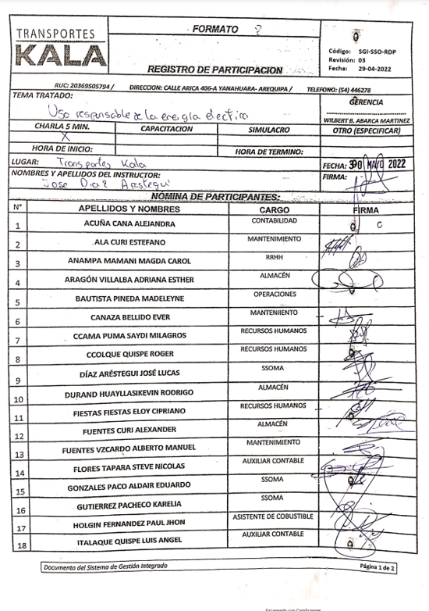

* **Al final de la jornada se evidenció que no se apagan todas las luces de las instalaciones.**

La medida correctiva de esta observación fue por medio de controles administrativos como charlas de 5 minutos, difusiones y letreros informativos.

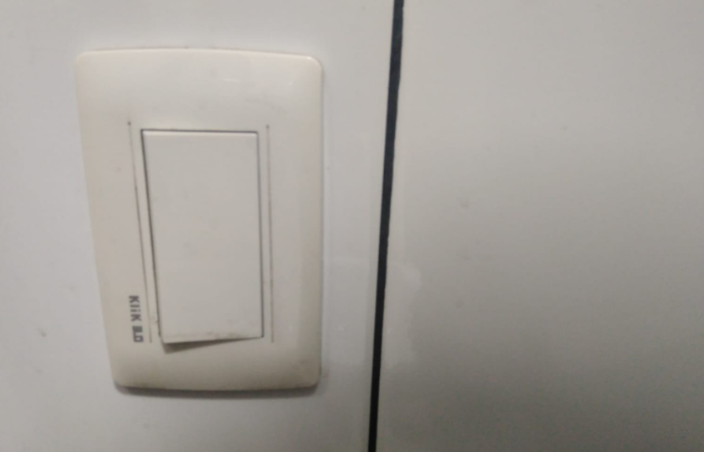 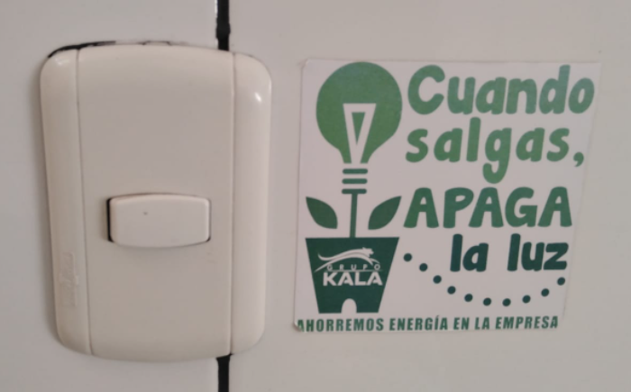

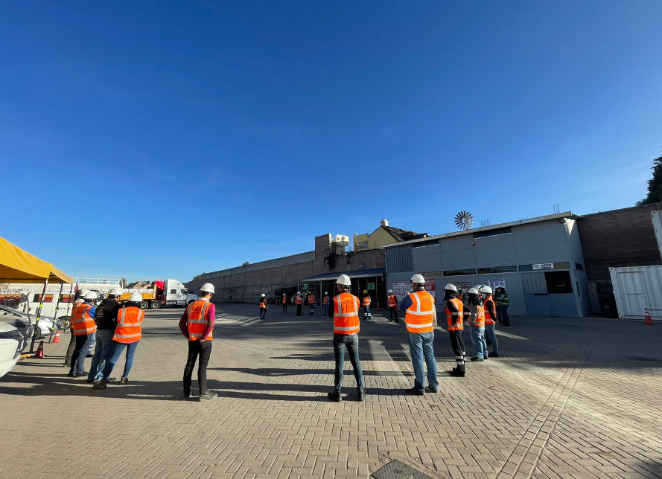

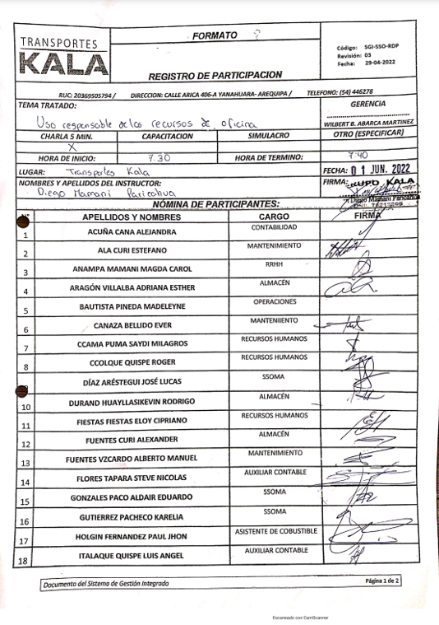

* **No existe señalización de ahorro de papel en impresoras y fotocopiadoras**

La medida correctiva de esta observación fue por medio de controles administrativos como charlas de 5 minutos, difusiones y letreros informativos.

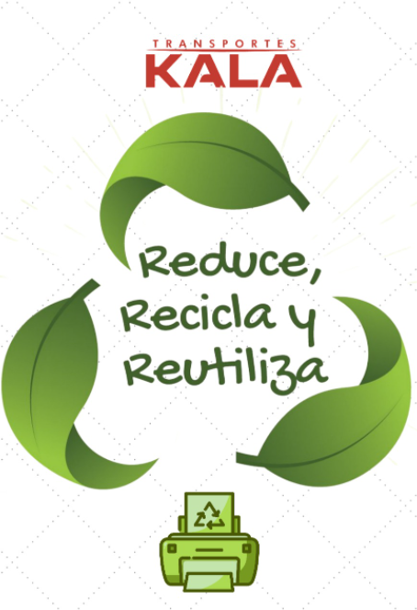 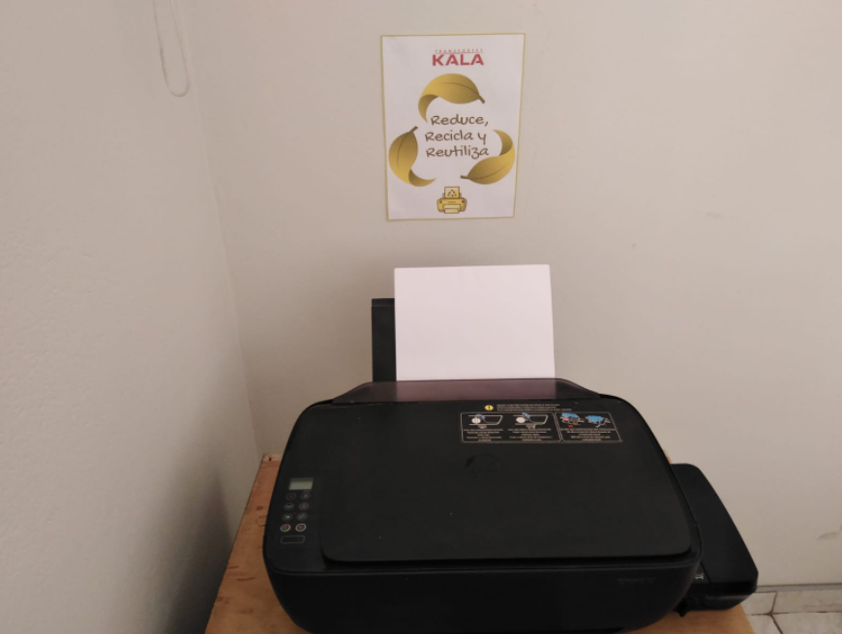 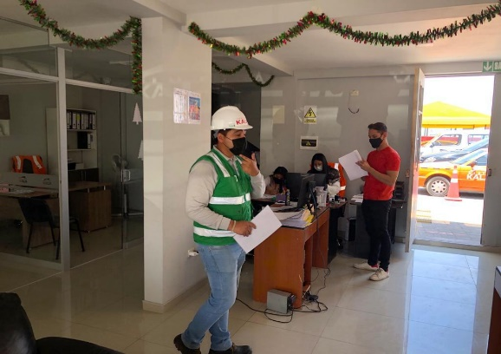

* **Segregación de residuos**

Se tuvo las siguientes observaciones

* No se dispone de puntos para la disposición de residuos aprovechables, no aprovechables y biodegradables
* Los puntos no se encuentras rotulados según las características de los residuos (NTP 900:058)
* Los residuos depositados no se encuentran bien clasificados según el código de colores establecido
* Las áreas alrededor de los recipientes de recolección, no permanecen limpias
* Los residuos depositados no se encuentran bien clasificados según el código de colores establecido

El levantamiento de estas observaciones se realizó mediante la separación de los residuos provenientes de las diversas actividades realizadas en la organización como son: comedores (residuos orgánicos), oficina y operaciones (residuos de papel y cartón – residuos platicos), baños (residuos generales), con la finalidad de poder mejoras la gestión de desechos y la responsabilidad ambiental.

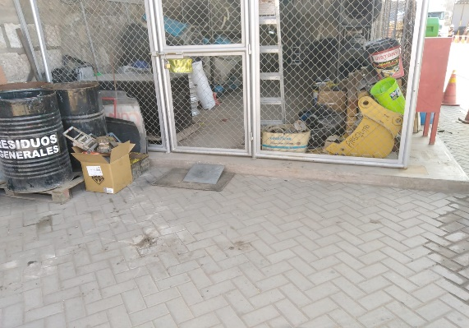 

La difusión a los colaboradores de realizó mediante una campaña de gestión de residuos, así como también mediante letreros de difusión de las mejoras implementadas en el ámbito de gestión ambiental en el manejo de desechos.

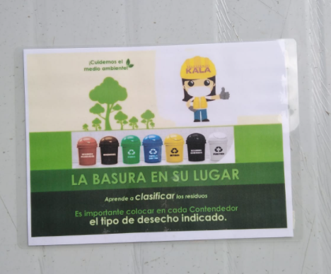 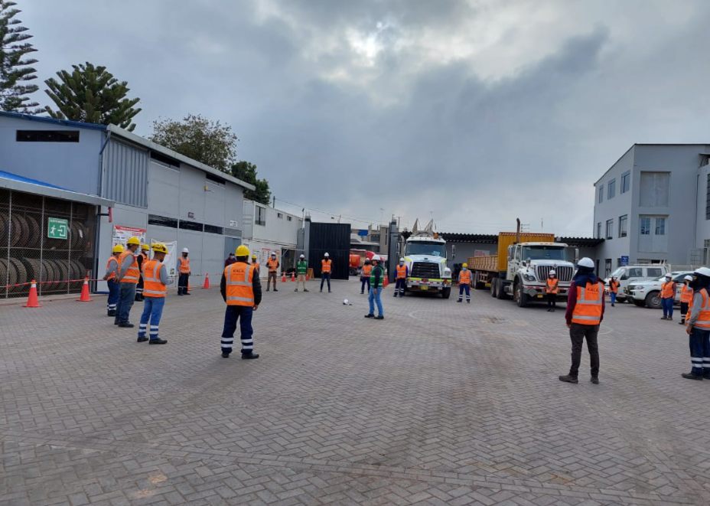 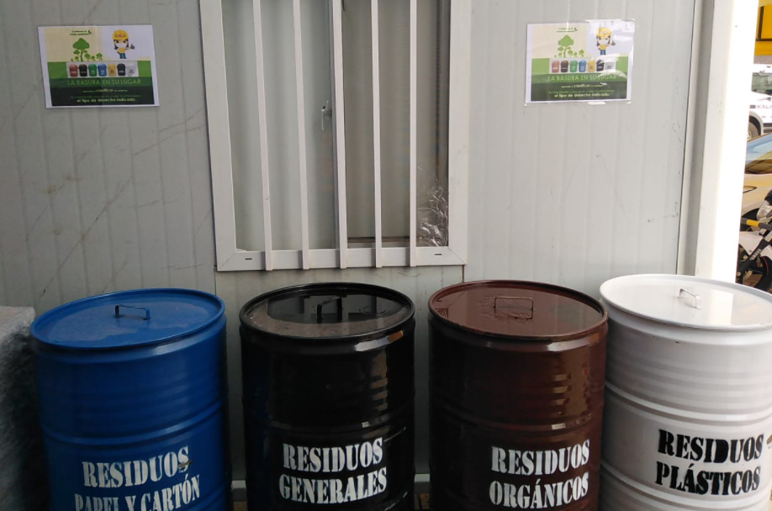

* **Medidas correctivas de orden y limpieza**

Se realizó la concientización del orden y limpieza a los colaboradores dentro de las instalaciones, también se realizó por parte del área de almacén el orden y limpieza del almacén temporal, así como también se tomó acciones de mejora, las cuales se evidencian a continuación:

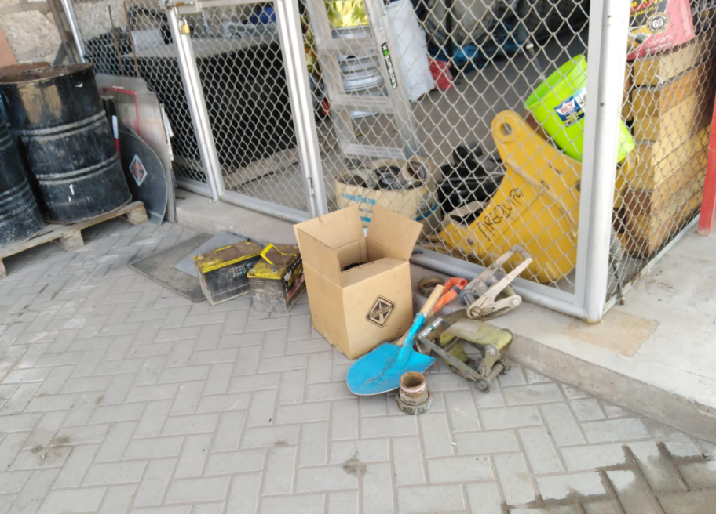 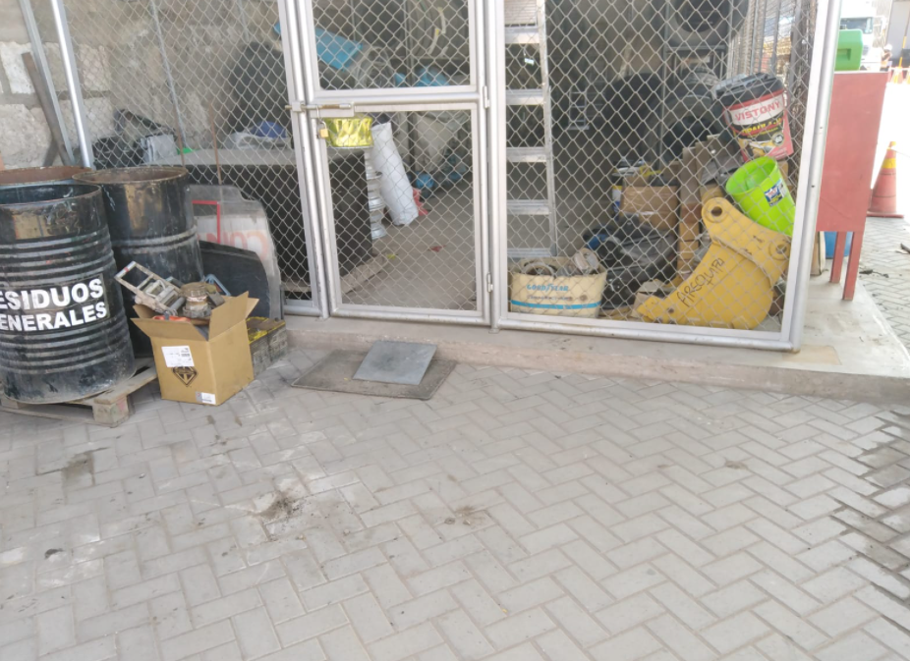

**DESPUES**

**ANTES**

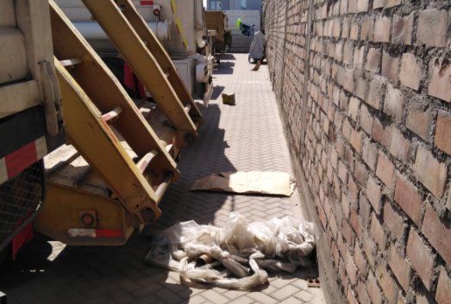 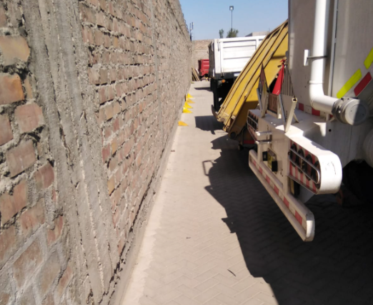

**ANTES**

**DESPUES**

1. **OBJETIVO: CAPACITACIONES AMBIENTALES**

Se tiene planificadas doce capacitaciones anuales, a realizarse 01 capacitación por mes. En el transcurso del año 2022 se han venido realizando 05 capacitaciones programadas.

|  |
| --- |
| **PROGRAMA DE CAPACITACIONES ANUALES** |

| **Ítem** | **CAPACITACIÓN** | **AREA** | **FECHA** |
| --- | --- | --- | --- |
| 1 | El recurso agua | SSOMA | Semana 4 Enero |
| 2 | Desarrollo Sostenible | SSOMA | Semana 4 Febrero |
| 3 | Fuentes de contaminación del suelo | SSOMA | Semana 4 Marzo |
| 4 | Correcta segregación de residuos solidos | SSOMA | Semana 4 Abril |
| 5 | Consecuencias de la contaminación ambiental | SSOMA | Semana 4 Mayo |
| 6 | Tú huella de carbono | SSOMA | Semana 4 Junio |
| 7 | Manejo seguro de productos químicos | SSOMA | Semana 4 Julio |
| 8 | Fuentes de contaminación del agua | SSOMA | Semana 4 Agosto |
| 9 | MATPEL | SSOMA | Semana 4 Setiembre |
| 10 | Almacenamiento adecuado de productos peligrosos | SSOMA | Semana 4 Octubre |
| 11 | Fuentes de contaminación del aire | SSOMA | Semana 4 Noviembre |
| 12 | Desarrollo Sostenible y sostenibilidad | SSOMA | Semana 4 Diciembre |

De las cuales se vienen desarrollando 05 capacitaciones programadas. A continuación se muestra la estadística del cumplimiento de capacitaciones a todo el personal:

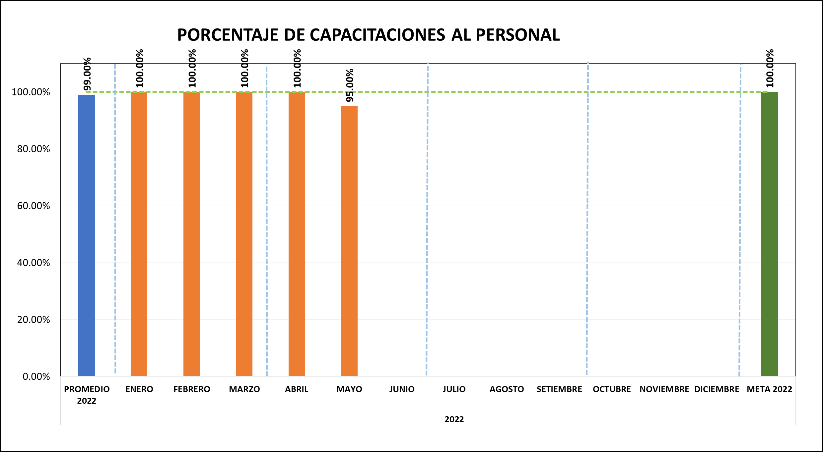

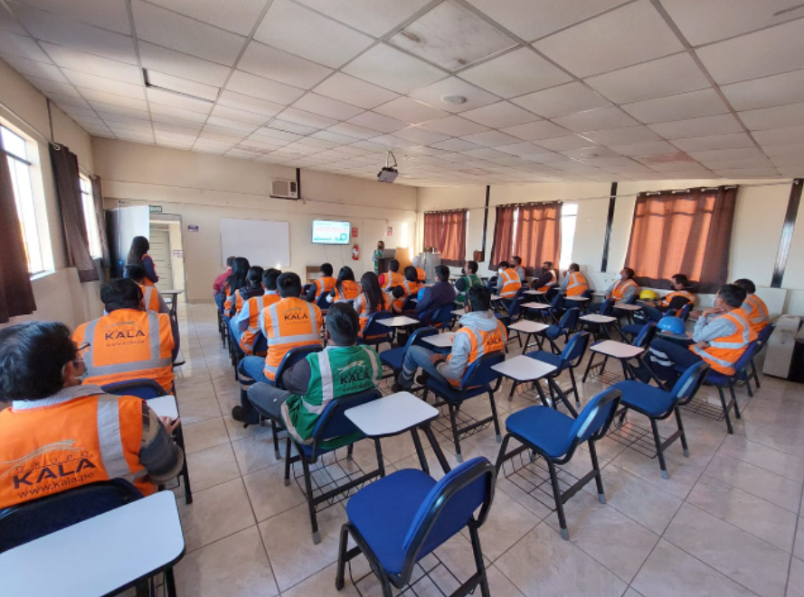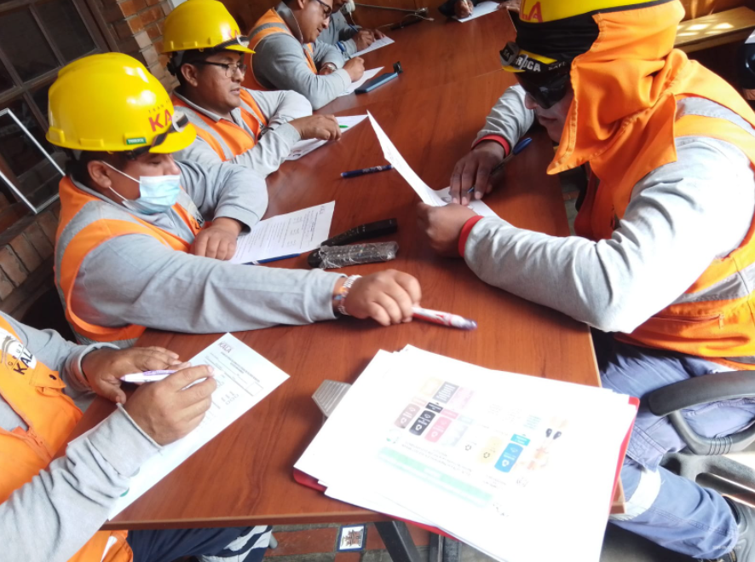

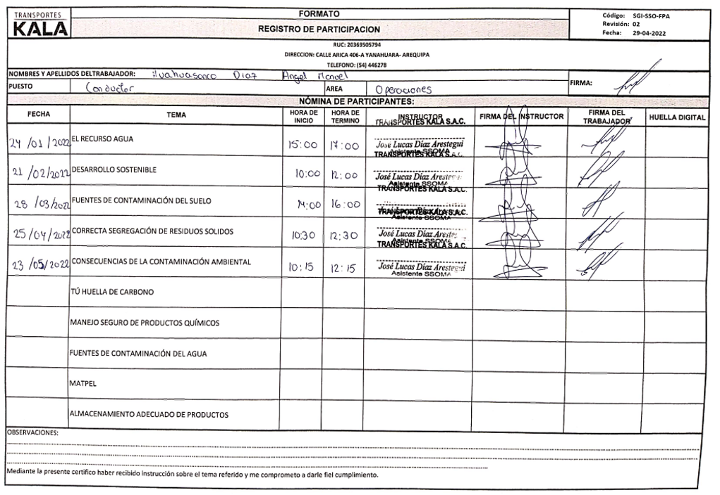

Durante el mes de Mayo se capacito al 95% de todo el personal, faltando el 5% (6 colaboradores), el área de SSOMA proyecto el término del cumplimiento de las capacitaciones durante el mes de Junio.

1. **OBJETIVO: SIMULACROS ANUALES**

Según el PROGRAMA ANUAL DE GESTIÓN AMBIENTAL - PAGA SGI-GMA-PAGA, se tiene 02 simulacros programados para la cuarta semana de Junio y la semana 4 de Diciembre.

1. **OBJETIVO: CAMPAÑAS ANUALES**

Según el PROGRAMA ANUAL DE GESTIÓN AMBIENTAL - PAGA SGI-GMA-PAGA, se tiene 02 campañas programadas para la cuarta semana de Junio y la semana 4 de Diciembre.

* + 1. **Auditoria Interna**

Se deberán establecer criterios, métodos y el alcance para las auditorías internas, seleccionando auditores que deberán estar capacitados para asegurar la imparcialidad y objetividad del proceso de auditoría, asegurando que los resultados se informen a la alta dirección. A continuación, se presenta la lista de verificación de los objetivos del programa.

1. **Programa de auditoria interna**

La alta dirección conjuntamente con el comité del SGA deberá designar al personal adecuado para poder llevar a cabo las auditorías internas en intervalos de tiempos que serán planificados para poder proporciones información acerca del avance del SGA además del cumplimiento de los requisitos que están establecidos en la ISO 14001:2015.

Se realizará de acuerdo al cronograma establecido en PROCEDIMIENTO DE AUDITORIA INTERNA SGI-CAL-PAI, las cuales se realizarán de forma semestral al SGA verificando el cumplimento de los objetivos del sistema.



* + 1. **Revisión por la dirección**

La alta dirección tendrá que revisar los diversos avances del SGA de Transportes Kala para asegurar de su adecuación, convivencia y eficacia continua.

Esta revisión por la alta dirección deberá incluir las siguientes consideraciones:

* Nivel de cumplimiento de los objetivos y metas ambientales.
* Revisar los datos de medición y seguimiento del desempeño ambiental.
* Los distintos cambios de los requisitos legales, las oportunidades y riesgos, además de los aspectos ambientales.
* Revisar las no conformidades y las acciones preventivas, correctivas correspondientes.
* Los resultados del seguimiento y medición del desempeño ambiental, así como también los resultados de las diversas auditorías a realizar.
* En el caso de las no conformidades, el jefe de área a la que corresponde las no conformidades, tendrá que investigar las causas y también establecerá las acciones correctivas y preventivas de manera adecuada, estas acciones deberán ser aprobadas por la alta dirección.
* Los criterios del seguimiento se revisan y analizan de acuerdo al cambio de los requisitos legales y las prácticas de Transportes Kala, donde se establecerá conclusiones relacionadas con las diversas oportunidades de mejora continua.
* Transportes Kala, deberá de registrar los resultados y conservar la información documentada, esto como evidencia de la evaluación periódica de la alta dirección.